### Программа по ПДД «Дети и дорога»

### Воспитатель МБДОУ №6 :Петрожицкая О.Л.

**Вид проекта.** Познавательно-информационный.

**Сроки реализации.** Долгосрочный.4 года.

**Участники проекта: В**оспитатели, дети, родители, методист ДОУ.

**Актуальность**

Статистика утверждает, что очень часто причиной дорожно-транспортных происшествий является дети. Приводят к этому элементарное незнание основ Правил дорожного движения и безучастное отношение взрослых к поведению детей.

Во многом безопасность пешехода зависит от соблюдения ими правил поведения на улице, поэтому необходимо обучать детей Правилам безопасного поведения на дорогах через дидактические игры и упражнения, подвижные, сюжетно-ролевые игры, непосредственную образовательную деятельность.

Известно, что привычки, закреплённые в детстве, остаются на всю жизнь, поэтому одной из важных проблем в обеспечении безопасности дорожного движения является профилактика детского дорожного травматизма в дошкольных учреждениях.

Данный проект разработан в силу особой важности:

безопасность дошкольников на дорогах и улицах города.

Анализ статистических данных, проведенный совместно с сотрудниками ГИБДД, позволил выявить основные **причины** дорожных нарушений:

* пассивность и безучастность взрослых в вопросах безопасности детей на дорогах;
* отсутствие навыков безопасного поведения на дорогах при сформированных знаниях правил дорожного движения;
* однотипность и традиционность используемых воспитателями методов и приемов обучения и воспитания детей правилам безопасного поведения на дорогах;
* отсутствие регулярного взаимодействия с ГИБДД по пропаганде знаний правил дорожного движения  среди родителей.

Исходя из этого, можно сделать вывод, что  только совместными усилиями воспитателей и родителей, используя их знания, терпение и такт, возможно, научить наших детей навыкам безопасного общения со сложным миром перехода улиц и дорог.

Педагогическая целесообразность:

Важное значение имеет хорошо организованный педагогический процесс при обучении дошкольников. В процессе обучения правилам и безопасности дорожного движения важны не только знания, но и развитие у воспитанников необходимых качеств, таких как внимание, память, мышление, координация движений, реакция на опасность (развитие «Чувства опасности»). Полное обучение знаниям, умениям и навыкам безопасного поведения на дороге невозможно без выполнения детьми заданий с имитацией возможных ситуаций на дороге и в транспорте. *Имею водительские права категории «В». Думаю ,что мои знания могут пригодиться в работе с детьми по ознакомлению их с поведением на дороге*.

**Практическая значимость:**

Представленные мероприятия могут использоваться в системе планирования как в совместной деятельности с детьми, так и в образовательной деятельности в ходе режимных моментов, начиная со второй младшей группы.

**Новизна проекта**:

Дорожно-транспортный травматизм остается приоритетной проблемой общества, требующей решения. Ценность данной проекта заключается в разработке содержания и форм работы с детьми дошкольного возраста по изучению правил дорожного движения, которая предусматривает поэтапную организацию образовательного процесса, участие детей, родителей и сотрудников Госавтоинспекции в решении проблемы.

**Цель проекта.**

Организовать эффективное взаимодействие  по обеспечению безопасности дорожного движения  среди детей, родителей и педагогов.

**Задачи:**

-Создавать условия для сознательного изучения детьми Правил дорожного движения.

-Вырабатывать у дошкольников привычку правильно вести себя на дорогах-

-Активизировать работу по пропаганде Правил дорожного движения и безопасного образа жизни среди родителей.

**Мотивация:** появление в группе таблиц с различными знаками дорожного движения.

**Краткая аннотация проекта:**

          В данном проекте представлено знакомство с основными правилами дорожного движения. Реализация проекта осуществляется через специально организованную деятельность (интегрированные занятия, тематические развлечения, комплексные занятия) и через совместную деятельность педагога с детьми, (беседы, целевые прогулки, чтение художественной литературы, экскурсии, рассматривание картин, игры -  викторины, сюжетно – ролевые игры),  а также в самостоятельной деятельности и работе с родителями(тематические родительские собрания, изготовление макетов, тематических рисунков).

**I этап**

**(вторая младшая группа  -  первый год обучения  )**

**Задачи:**

1. Формировать представление об окружающем пространстве, ориентирование в нем.
2. Познакомить с понятиями улица, дорога, светофор.
3. Познакомить с различными  видами транспорта: грузовой, легковой автомобили.
4. Формировать первичные представления о безопасном поведении на дорогах.

**Гипотеза:**

Положительная эффективность у детей дошкольного возраста по формированию навыков безопасного поведения на улице может быть достигнута, если в разных видах деятельности (самостоятельной, совместной, непосредственно образовательной) будет включена информация по безопасности движения, о правилах дорожного движения, о возможных ситуациях на дороге и вариантах избегания подобных ситуаций.

**Ожидаемый результат:**

ребенок, имеющий представление об окружающем пространстве, ориентирующийся в нем; знаком с понятием улица, дорога, светофор, с некоторыми видами транспорта; имеющий  первичные представления о работе водителя, о правилах поведения на дороге.

**После каждого учебного года, с детьми проводилась диагностика на знание правил дорожного движения**.

**Диагностика**

Каждый ответ оценивается по трех бальной системе

3 балла  - ребенок самостоятельно выполняет диагностическое задание

2 балла – ребенок понимает инструкцию воспитателя, результат появляется при незначительной помощи воспитателя

1 балл - ребенок не понимает или не выполняет  задание.

**Вторая младшая группа**

Вопросы к детям

1. Назови цвета светофора.

2. Покажи грузовой и легковой автомобиль.

3. Назови части автомобиля.

4. Кто управляет автомобилем?

5. Что делает водитель?

6. Где едут машины?

7. Кого перевозит автобус?

8. Где останавливается автобус?

9. Где ходят люди?

10. Где играют дети на улице?

**На основании проделанной диагностики в конце учебного года, дети имеют представление об улице, соблюдают меры безопасного поведения на проезжей части. Знают и различают легковой и грузовой транспорт. На картинке узнают светофор.**

**92% детей усвоили материал по формированию безопасного поведения на улице.**

**План работы по ознакомлению детей младшего дошкольного возраста с правилами безопасного поведения на улице в группе «Ромашка».**

|  |  |  |  |
| --- | --- | --- | --- |
| Месяц | Непосредственно образовательная  деятельность | Совместная деятельность | Самостоятельная деятельность детей |
| **Сентябрь** | **Тема:** Беседа: «Транспорт на улицах города».  **Цель:** Учить детей классифицировать транспорт по назначению (дать элементарные понятия о видах машин и их предназначении).  **Тема:**Беседа по макету улицы: «Знакомство с улицей».  **Цель:** Дать представление детям об улице (проезжая часть, тротуар). Дать элементарные знания о поведении пешеходов. | **Тема:** Рассматривание легкового автомобиля.  **Цель:** Уточнить знания о работе шофера, закрепить понятие о видах машин.  **Тема:**Целевая прогулка по улице.  **Цель:** Уточнить представление детей о проезжей части дороги, тротуаре. | Подвижная игра «Воробушки и кот». **Цель:** развивать умение выполнять несложные движения. |
| **Октябрь** | **Тема:**Беседа: «Специальный транспорт служб спасения».  **Цель**: Дать детям представление о специальных видах транспорта (Скорая помощь, пожарная, милиция) и их предназначении. | .**Тема:**Наблюдение за движением транспорта за пределами д/сада (стоя у калитки).  **Цель:** Узнавать знакомые виды транспорта, называть их, знать, что за рулем сидит шофер. | **Тема:**Игра: «Улица города».  **Цель:** Закреплять знания детей о движении транспорта и пешеходов.  **Тема:**Рассматривание разных видов транспорта.  **Цель:**Учить называть части машины. |
| **Ноябрь** | **Тема:**Сравнение грузового и легкового автомобиля на игрушках.  **Цель:**Учить называть основные части, находить сходство и различие у автомобилей.  **Тема:** Беседа «На чём люди ездят».  **Цель:**Опираясь на опыт детей, учить их рассказывать, на чем люди ездят. | **Тема:** Рассматривание автобуса на иллюстрации.  **Цель:**Узнать автобус среди других видов транспорта, знать, что он перевозит людей. | **Тема:** Рассматривание на иллюстрациях автобуса и троллейбуса.  **Цель:**Называть все основные части, найти сходство и различие. |
| **Декабрь** | **Тема:**Знакомство со светофором (плоскостным).  **Цель:**Рассмотреть цветные окошки, назвать их цвета, выяснить, кто из детей видел светофор и для чего он нужен. Сообщить о том, что огоньки зажигаются по очереди.  **Тема:**Знакомство с работой светофора (макет).  **Цель:**Дать знания о том, что если загорелся красный свет, идти через дорогу нельзя, при зеленом разрешается переходить. | **Тема:**Заучить наизусть стихотворение С. Михалкова «Светофор».  **Цель:**Учить детей запоминать слова и понятия о свете. | **Тема:**Рассматривание разных видов светофора на иллюстрациях.  **Цель:**Дать представление о том, что светофоры бывают внешне разные, но огоньки загораются у всех по очереди. |
| **Январь** | **Тема:**Наблюдение за движением пешеходов.  **Цель:**Закрепление знания о том, что пешеходы должны ходить по тротуару. | **Тема:**Игра. Строительство улицы в группе из стройматериалов.  **Цель:**Закрепить полученные представления в игре. Использовать дома, машины, фигурки людей, деревьев. | **Тема:**Игра «Автобус».  **Цель:**Познакомить детей с тем, как водитель объявляет остановки. **Тема:** Рассматривание картинок «Улица города».  **Цель:** Учить находить и называть разные виды транспорта. |
| **Февраль** |  | **Тема:**Рассматривание светофора.  **Цель:**Закрепить с детьми желтый цвет светофора и знания о назначении светофора | **Тема:**Игра «Пешеходы»  **Цель:** развивать умение выполнять несложные движения, развивать внимание, быстроту. |
| **Март** | **Тема:** Дидактическая игра - «Где находится».  **Цель:**Упражнять в ориентировке в пространстве: вверху, внизу, близко, далеко. | **Тема:**рассматривание мотоцикла или велосипеда.  **Цель:**Учить выделять основные части: руль, колеса, сиденье, багажник. | **Тема:**Рассматривание на плакатах различных видов машин.  **Цель:**Дать детям понятие для чего нужны эти виды транспорта.  **Тема:**Дидактическая игра «Разрезные картинки».  **Цель:**Учить составлять целое изображение машины из отдельных частей. |
| **Апрель** | **Тема:** «Транспорт».  **Цель:** Знакомить с историей автомобиля. Учить складывать из частей целое. Расширять знания о грузовом и пассажирском транспорте. Развивать умение находить свойства и различия. Воспитывать интерес к окружающему миру. | Дидактическая игра «По дороге».  **Цель**: Закрепить знания о различных видах транспорта; тренировать внимание, память.  2. Сюжетно-ролевая игра «Поездка в город».  **Цель:** формировать умение взаимодействовать, распределять роли. | Сюжетно-ролевая игра «Мы водители».  **Цель:** учить самостоятельно организовывать игру, распределять роли. |
| **Май** | **Тема:** «Какие бывают машины».  **Цель:** уточнить знания детей о том,  какие виды транспорта они знают; знакомить детей с транспортом специального назначения. | Чтение художественной литературы Я. Пишунов «О транспорте». Я. Пишумова «Машина моя».  **Цель:** развивать интерес к художественной литературе. | Дидактическая игра «Собери знак». **Цель:** развитие мышления. |

**II этап (средняя группа – второй год обучения)**

**Задачи:**

1. Развивать умение ориентироваться на участке детского сада и  прилегающей к  детскому саду местности.
2. Закрепить знания о разных видах транспорта, с особенностями их внешнего вида и назначения.
3. Продолжать знакомить с понятиями улица, проезжая часть, тротуар, перекресток, остановка общественного транспорта.
4. Дать представление о дорожных знаках: «Пешеходный переход», «Остановка общественного транспорта».
5. Закрепить понятие пешеход, пассажир.
6. Формировать навыки культурного поведения в общественном транспорте, на дороге.

**Ожидаемый результат:**

ребенок, умеющий ориентироваться на участке детского сада и прилегающей к детскому саду местности; имеющий представление о понятиях: пешеход, пассажир, улица, дорога, перекресток, светофор,  дорожные знаки.

**Средняя группа диагностика.**

Вопросы к детям

1. Какие ты знаешь автомобили?

2. Какие автомобили называют грузовыми?

3. Назови части грузового, легкового автомобиля.

4. Что такое светофор?

5. Что обозначают сигналы светофора?

6. Как называется место, где ходят люди?

7. Как называется место, где ездят машины?

8. Что такое пассажирский транспорт?

9. Назови виды транспорта.

10. Где можно играть?

11. Почему нельзя играть на проезжей части?

12. Почему нельзя играть на тротуаре?

**На основании проведённой диагностики в конце учебного года, дети хорошо ориентируются участке детского сада, на прилегающей к саду местности. 94% детей различают виды транспорта (Специальный транспорт, военный транспорт, и их предназначение др.) Могут определить самостоятельно, где находится остановка. НЕ путают понятие «Проезжая часть » и «тротуар». Знают где и как можно перейти дорогу, умеют находить нужные дорожные знаки**.

**План работы по ознакомлению детей среднего дошкольного возраста с правилами безопасного поведения на улице в группе «Ромашка».**

|  |  |  |  |
| --- | --- | --- | --- |
| Месяц | Непосредственно образовательная  деятельность | Совместная деятельность | Самостоятельная деятельность детей |
| **Сентябрь.** | ***«Светофор».***  **Тема:** «Разноцветный светофорчик».  **Цель:** Расширить знания о правилах  дорожного движения, о назначении светофора на дороге и всех его цветов в отдельности.  Расширять знания о видах общественного транспорта ( пассажирский, грузовой, специальный транспорт). | Рассматривание светофора. Рисование светофора. | Уточнить  знания и умения по использованию ПДД в игровых и практических ситуациях на транспортной площадке. |
| **Октябрь.** | 1. Занятие «Профессия – водитель» **Цель**:    Дать детям представления о профессии водителя. Совершенствовать знания о различных видах транспорта и его назначения в жизни человека.   Расширять знания о видах общественного транспорта. | Чтение стихотворения  А. Усачева « Дорожная песенка**» Цель:**   Закрепить назначение дорожных знаков. | Игровая ситуация «Разложи правильно дорожные знаки.  Дидактическая игра:  «Помоги  Самоделкину перейти дорогу». |
| **Ноябрь.** | Дать детям представление о специализированном транспорте: « скорая помощь»  «патрульная машина »,  «пожарная машина». | Работа в книжках раскрасках «Раскрась машины». **Цель**: Учить детей не выходить за контур | Развитие познавательно –конструктивной) деятельности. «Наша улица. **Цель:**   Развивать конструкторские навыки,  умение моделировать на плоскости . |
| **Декабрь** | Аппликация.  Тема: «Автобус на нашей улице».  Коллективная работа. **Цель** :Развивать у детей умение вырезывать из квадрата круг ,аккуратно наклеивать бумагу. | Беседа о транспорте. **Цель:** Уточнение правил дорожного движения перевозки пассажиров в машине.  Расширять знания  о правилах  для пешеходов на дороге и на тротуаре.  Закрепить знания детей о правилах дорожного  движения. Познакомить с особенностями работы сотрудников ГИБДД. | Свободная изодеятельность: рисование автобуса. |
| **Январь.** | Беседа о безопасности на дороге**. Цель:** Познакомить детей с опасностями на дороге в зимний период  Формировать знания о назначении информационно – указательных: «пешеходный переход», « подземный переход»,  «наземный переход». | Рассказ из личного опыта «Как я с мамой перехожу дорогу».  **Цель:** Развивать способности ориентироваться на улице, сравнивать и различать транспортные средства. | «На чем бы я хотел покататься».  Закрепить знания видов транспорта. Учить передавать разные виды транспорта  в лепке .закреплять навыки скульптурной лепки и лепки по частям. |
| **Февраль.** | Наблюдение за движением машин по зимней дороге **Цель** :  Обратить внимание детей  на движение транспорта по скользкой дороге в зимнее время года,  познакомить со свойствами скользкой дороги, о невозможности затормозить. | Беседа : «Я – пешеход». **Цель**:  Активизировать в речи детей и уточнить понятия «пешеход»,  «пешеходный переход»,    «тротуар»,  пешеходная дорога». Рассказать детям об опасных ситуациях.  « Где можно и где нельзя играть». Чтение С. Михалкова «Гололед». **Цель:**  Дать представления детям об опасных   и безопасных местах игр во дворе; научить их необходимым мерам предосторожности. |  |
| **Мар**т. | Экскурсия на остановку. «Место остановки автобуса» .**Цель:**  Расширять знания детей о правилах дорожного движения, уточнить для чего их нужно выполнять. | 1. Занятие . «Знаки сервиса». **Цель:**   Совершенствовать знания « дорожной грамоты». Дать представление о знаках сервиса:   «Телефон», «Автозаправочная станция», «Пункт медицинской помощи». | Самостоятельная изодеятельность. **Цель:** Учить изображать знаки сервиса. |
| **Апрель.** | Экскурсия за пределы ДОУ**. Цель:** Расширять знания детей об особенностях движения транспорта на перекрестке.  Формировать представление  детей  о безопасном пути от дома  к детскому саду. | Беседа «Я и улица». **Цель:** Помочь детям сформировать правила безопасного поведения  на улице, учить выбирать безопасные места для прогулки | Сюжетно –ролевая игра «Шофёры» **Цель:** Учить детей самостоятельно выбирать роль и действовать в соответствии с ней,  согласовывать собственный игровой замысел с замыслами сверстников. |
| **Май.** | Беседа на тему: «Правила дорожного движения». Анализ ситуаций. **Цель:**  Рассмотреть с детьми различные ситуации, предложить рассказать какие правила нарушали их герои, к чему это привело, пояснить, как нужно действовать. Подвести к общему выводу о том,  почему необходимо строго следовать правилам дорожного движения. Итоговое мероприятие: «Школа  пешехода».  (занятие – развлечение).  Закрепить знания о правилах дорожного движения. | Игровые ситуации **Цель :** Закрепить знания об ориентировании на дороге,  используя правила дорожного движения для пешеходов и водителей в различных практических ситуациях. | Игры на транспортной площадке.Спорт площадка в п. Слобода. (ситуации).  Сочиняем старые сказки на новый лад **Цель:**  Совершенствовать умения по применению правил дорожного движения в различных практических  ситуациях,  используя макеты . |

**III Этап (старшая группа – третий год обучения)**

**Задачи:**

1. Учить детей свободно ориентироваться вокруг детского сада: знать все общественные здания, уметь ориентироваться в многообразии транспортных средств.
2. Прививать правила пользования транспортным средством: поведение пассажира на остановке, во время посадки, во время движения, при выходе.
3. Продолжать знакомить с основными терминами и понятиями дорожного движения: все элементы дорог, обязанности пешеходов и пассажиров, правила перехода железнодорожных переездов, предупредительные сигналы, подаваемые водителем, средства регулирования дорожного движения.
4. Продолжать знакомить с дорожными знаками: «Пешеходный переход», «Место остановки автобуса», «Дети», «Движение пешеходов запрещено», «Пешеходная дорожка», «Больница», «Телефон», «Пункт питания».

**Ожидаемый результат**

ребенок, умеющий свободно ориентироваться  вокруг детского сада; знающий основные термины и понятия дорожного движения, имеющий представления о дорожных знаках, соблюдающий  правила безопасного поведения в транспортном средстве.

**Старшая группа диагностика.**

Вопросы к детям

1. Какой транспорт перевозит грузы и какие?

2. Какой транспорт перевозит пассажиров?

3. Чем отличается автобус от троллейбуса?

4. Назови правила поведения в автобусе.

5. Назови машины специального назначения

6. Что означают сигналы светофора?

7. Что такое улица?

8. Кто является пешеходом?

9. Назови правила поведения пешеходов.

10. Что такое переход?

11. Что такое проезжая часть?

12. Двустороннее, одностороннее движение – это что?

13. Покажи дорожные знаки «Пешеходный переход», «Место остановки автобуса», «Дети», 14. «Движение пешеходов запрещено», «Пешеходная дорожка», «Больница», «Телефон», «Пункт питания».

**Подведение диагностики будет в конце апреля.**

#### Механизм реализации проекта в старшей группе «Ромашка».

* Сбор информационного материала для детей дошкольного возраста.

* Беседы о соблюдении правил дорожного движения.

* Рассматривание иллюстраций, карточек, плакатов по ПДД.

* Чтение художественной литературы.

* Встреча с сотрудником ГИБДД:

* Целевые прогулки по улице посёлку Слобода.

* Непосредственная образовательная деятельность.

* Работа с родителями.

* Игровая деятельность. Сюжетно–ролевая игра «Дорога и я»

Дидактические игры: «Светофор», «Наша улица», «Логическая дорожка», «Поставь дорожный знак», «Будь внимательным», «Правильно разложи», «Доскажи словечко».

Подвижные игры: «Пешеходы и автомобили», «Дорожные знаки и автомобили», «Светофор» и другие.

*Поездка на площадку «Ж» -ознакомление с работой светофора.

* Развлечения по ПДД.

*Итоговое мероприятие КВН.

* Выставка детских рисунков по теме: «Улицы нашего города»

* Организация и проведения родительского собрания Консультаций о правилах дорожного движения.

* Оформление уголка по ПДД.

**Работа с родителями.**

*Изготовление действующего макета «Дорога и дети». (Ответственная :Тодорхоева З.В.)

*Пополнение книг с использованием правил дорожного движения в книжный уголок.

*Изготовление атрибутов для игры «Улица города».(Ответственная Степанова А.Г.)

*Уголок ПДД. Ответственный (Гыгмытов В.В.)

В результате проводимой работы  с родителями,  повысился  процент заинтересованности  родителей проблемой детского дорожно - транспортного травматизма, вследствие чего они стали активными  участниками  проекта.

***Использование возможностей развивающей среды, считаю необходимым элементом в работе с ознакомлением дошкольников с правилами безопасности.***

При создании развивающей среды в группе по ознакомлению детей с правилами безопасности учитывала, что у старших дошкольников игры направлены на моделирование мира через последовательность сюжетных событий. Большое ме­сто в жизни старших дошкольников занимает игра с мелкими игрушками, где ребенок развертывает события, отождествляет себя с ними или дистанцируется от них. Игровые предметы мо­гут в разной степени задавать тематику сюжета. Важно уже в дошкольном возрасте помочь взрослым самим вспом­нить правила безопасного поведения на улице, а также осуще­ствлять работу с детьми планомерно и организованно, с уче­том возрастных особенностей и возможностей дошкольников, в интересной форме. Поэтому становится необходимым организовать развивающее пространство для проведения соответствующей деятельности с детьми. В группе есть центр по ознакомлению детей с ПДД, включающие: настольные игры, дорожные знаки, действующий макет ча­сти города.

На макете «Наша улица» цветом выделяются проезжая часть, тротуар, площадки для зданий

***Ролевые игры***. Тематику ролевых игр стараюсь подбирать в соответствии с про­граммными требованиями для конкретного возраста. Атрибуты для игр подбираю интересам мальчиков и девочек. Для закрепления правил дорожного движения у детей дошкольного возраста ролевая игра вызовет большой интерес, если мальчики смогут использовать атрибуты регулировщика, макет светофора, дорожные знаки, расположенные на стойках, нагрудные знаки с изображением различных видов транспорта (автомобиль, автобус, трамвай, троллейбус и т.д.). Использование таких знаков поможет ребенку взять на себя роль водителя какого-нибудь транспортного средства. Для девочек — коляски, куклы, сумочки и т.д.

***Конструктивная деятельность***. Необходимо предлагать детям строительный материал, при по­мощи которого можно построить дороги, переезд, перекрёсток, различные здания и т.д., из крупных модулей построить различ­ный транспорт (автобус, теплоход и т.д.). Это позволит им созда­вать разные постройки и обыгрывать их, используя знания о пра­вилах дорожного движения. Для большей эффективности работы с детьми по данной теме, следует использовать разнообразный аудио- и видеома­териал (кассеты с мультфильмами, аудиозаписи — сказки, сти­хи, рассказы, песенки для детей дошкольного возраста).

***Художественная литература***. Большинство известных сказок содержат хотя бы один эле­мент грубого нарушения правил персональной безопасности. Кроме того, в последнее время появляются современные рас­сказы и сказки, которые в доступной и увлекательной форме знакомят детей с правилами безопасности жизнедеятельности.

Исходя из общих требований к отбору литературы (Л.М. Гурович, Л.Б. Береговая, В.И. Логинова), можно выделить ряд произ­ведений, в которых наиболее ярко описаны правила безопасного по­ведения на улице. К ним относятся: «Волшебный мяч» (Т.А. Шорыгина), «Как неразлучные друзья дорогу переходили» (А. Иванов), «Марта и Чичи идут в парк» (Т.А. Шорыгина), «Как Стобед качался на качелях» (Д. Орлова), «Огнехвостик» (В. Ардов), «Законы улиц и дорог» (И. Серяков). *Поэтические произведения:* «Дядя Степа — милиционер» (С. Михалков), «Если бы...» (О. Бедарев), «Посмотрите, постовой» (Я. Пишумов), «Самый лучший переход» (Я. Пишумов)

В свободной деятельности закрепление знаний детей о безо­пасном поведении на улице, например: Сюжетное рисование (лепка, аппликация) по содержанию произведения; режиссерские игры; демонстрация содержания произведения с использовани­ем наглядного материала (настольный, кукольный театр); инсценирование детьми произведения или отдельных его эпизодов.

Таким образом, мно­гообразие форм, методов и средств воспитания, используемые педагогами ДОУ и родителями позволят сформировать у ребенка опыт безопасного по­ведения дошкольников на улице.

**План работы по ознакомлению детей старшего дошкольного возраста с правилами безопасного поведения на улице в старшей группе «Ромашка».**

|  |  |  |  |
| --- | --- | --- | --- |
| Месяц | Непосредственно образовательная  деятельность | Совместная деятельность | Самостоятельная деятельность детей |
| Сентябрь | Огнехвостик В. Ардов | Чтение, обсуждение причин несчастного случая. | Рисование героев. |
| Занятие «Правила поведения на дороге».  Целевая прогулка по поселку Слобода.  Чтение произведений:  М. Ильин Е.Сегал  «Машины на нашей улице», Н Носов «Милиционер». | Беседа «Мостовая для машин, тротуар для пешеходов»  Дидактическая игра: «Угадай вид транспорта по описанию» | Рассматривание иллюстраций.  Сюжетно-ролевая игра «Транспорт».  Рисование « Разные машины едут по улице». |
| Октябрь | 1. "Мой приятель - светофор" С. Прокофьева  Поездка на площадку «Ж» | Беседа «Важные правила для пешеходов». | Наблюдение за работой светофора. |
| 2. "Светофор" И. Пляцковский | Разучивание рифмованного правила | Дидактическая игра:«Светофор».Рисование светофора. |
| Ноябрь | 1. "Дядя Степа - милиционер" С. Михалков | знакомство с работой милиционера- регулировщика(Рассматривание иллюстраций) | инсценировка |
| 2. "Посмотрите, постовой" Я. Пишумов | Вопросы беседы:  1. Зачем нужен милиционер- регулировщик?  2. Где обычно стоит постовой? | Рисование милиционера –регулировщика. |
| Декабрь | 1. Загадки о транспорте  Экскурсия в среднюю группу в музей «Транспорт» | Цель: знакомство с транспортом и правилами поведения в нем. | Отгадывание загадок о транспорте. Сюжетное рисование.  «Транспорт». |
| 2. "Пассажир" А. Дорохов | Цель: Умение вести себя в общественном транспорте. | Вопросы беседы:  1. Как нельзя себя вести в транспорте?  2. Какие правила поведения в транспорте нарушил главный герой? |
| Январь | Занятие рисование «Машины нашего города».  Чтение произведения: О. Тарутин «Для чего нам светофор». | знакомство с правилами перехода через улицу. Беседа «Что такое перекресток».  Дидактическая игра: «Если ты переходишь через  улицу». Чтение, режиссерская игра | Рассматривание иллюстраций.  Сюжетно – ролевая игра «Правила дорожного движения».  Раскрашивание раскрасок о транспорте. |
|  | 2. "Законы улиц и дорог" И. Серяков | Знание правил пдд Вопросы беседы:  1. Что такое перекресток?  2. В каком месте нужно переходить через улицу?  3. Как нужно переходить улицу? | Свободная конструктивная деятельность .Строительство улиц города крупным строительным материалом .Обыгрывание своих построек |
| Февраль | 1. "Марта и Чичи идут в парк" | закрепление знаний о правилах перехода через улицу  Чтение  Вопросы к беседе:   1. Какие правила нарушили героини? 2. Почему пешеходный переход называется «зеброй»?   Расскажите, как им нужно было переходить дорогу | Дидактическая игра: «Кто чем управляет»..? |
| Март | 1. "Моя улица" С. Михалков | Беседа «Красный, желтый, зеленый».  Дидактическая игра: «Покажи такой же знак», «Найди по описанию». | Чтение, сюжетное рисование Сюжетно – ролевая игра «Транспорт»  Рисование дорожных знаков |
| 2. "Самый лучший переход" Я. Пишумов | Вопросы к беседе:  1. Для чего нужен подземный переход?  2. В каких местах он находится? | Дидактическая игра : «Найди нужный знак» |
| Апрель | 1. "Волшебный мяч" Т.Шорыгина | знакомство с правилами поведения во дворе | Рассматривание иллюстраций.  Сюжетно – ролевая игра «Мы едим, едим, едим…».  Рисование «Машины в будущем». |
| май | Занятие «Школа пешеходных наук».  Чтение произведения: С. Яковлев «Читает книжку глупый слон…».Итоговое КВН. | Беседа «Если ты гуляешь один».  Дидактическая игра «Разложи знаки». | Рассматривание иллюстраций.  Сюжетно – ролевая игра «правила дорожного движения».  Раскрашивание раскрасок на тему: «Правила дорожного движения». |

**IV Этап (подготовительная к школе группа  - четвертый год обучения)**

**Задачи:**

1. Систематизировать знания об устройстве улицы, о дорожном движении.
2. Формировать умение находить дорогу из дома в детский сад на схеме местности.
3. Подвести детей к осознанию необходимости соблюдать правила дорожного движения.
4. Расширять знания детей о работе сотрудников ГИБДД.
5. Воспитывать культуру поведения на улице и в транспорте.

**Подготовительная к школе группа диагностика.**

Вопросы к детям

1. Какой вид транспорта ты знаешь?

2. Для чего нужен пассажирский транспорт?

3. Где его ожидают люди?

4. Как  называют людей, едущих в транспорте?

5. Правила поведения в автобусе.

6. Правила поведения в автомобиле.

7. Что такое перекресток?

8. Что такое «»зебра»?

9. Кто контролирует движение?

10. Расскажи о работе водителя и сотрудника ГИБДД

11. На какие части делится дорога?

12. Правила перехода улицы.

13. Как узнать, куда поворачивает автомобиль?

13. Где разрешается ездить на велосипеде?

14. Какие бывают знаки?

15. Покажи дорожные знаки: «Осторожно, дети», «Пешеходный переход», «Велосипедное движение», «Место остановки автобуса», «Дети», «Движение пешеходов запрещено», «Пешеходная дорожка», «Больница», «Телефон», «Пункт питания».

**Механизм реализации проекта**

        Механизм реализации программы «Дети и дорога» предусматривает:

* проведение мероприятий с воспитанниками в рамках календарного плана;
* проект рассчитана на 4 года первый год – для воспитанников 3-4 лет (вторая младшая группа), второй год – для воспитанников – 4-5 лет (средняя группа), третий год – для воспитанников – 5 -6 лет (старшая группа), четвертый год – для воспитанников 6-7 лет (подготовительная к школе группа);
* совместные мероприятия проводятся 1 раз в неделю для детей второй младшей группы и средней;  и 2 раза в неделю - для старшей и подготовительной к школе группы;
* продолжительность совместных мероприятий во  второй младшей группы  10  - 15минут, в  средней группе  – 15-20 минут, в старшей группе  – 20-25 минут, подготовительной  к школе группы до 30 минут;
* поэтапное планирование и выполнение определенных действий воспитанников направленных на изучение правил дорожного движения;
* диагностика усвоения воспитанниками проекта «Дорога и дети» проводится 2 раза в год (октябрь, апрель).

Основная задача диагностики заключается в том, чтобы определить степень освоения  ребенком правил поведения на улице и проезжей части.

**Предполагаемый результат:**

**В ДОУ налажено эффективное взаимодействие с** родителями и ГИБДД города, ведётся планомерная работа  по привитию воспитанникам правил безопасного поведения на дорогах.

         Таким образом,  в результате реализации проекта  обеспечена эффективная организация деятельности ДОУ по профилактике ДДТТ, основанная на сотрудничестве с  родителями и другими учреждениями и организациями, ответственными за  безопасность дорожного движения

**Итоги проекта**

В ходе реализации проекта «Дети и дорога» предполагаемые результаты были достигнуты: мы обогатили опыт детей, создали необходимые условия в ДОУ для работы по предупреждению детского травматизма на дорогах, повысили компетентности родителей в обеспечении безопасной жизнедеятельности детей путем использования разных методов и приемов. Собрали богатый материал по безопасности дорожного движения и обобщили как опыт работы по данному проекту.

В период работы над проектом пополнился словарный запас детей. На протяжении всего проекта у детей сформировалось стремление к познанию объектов окружающего мира, научились делать простые выводы, устанавливать причинно – следственные связи; дети стали уверенно отличать и называть правила дорожного движения, на улице. Просвещение родителей дало большой плюс в социальном воспитании детей группы.

**Дальнейшее развитие проекта**

В дальнейшем планируется продолжить работу в этом направлении: разрабатывать сценарии для проведения занятий, развлечений, праздников, досугов, памяток по ПДД. Так же планируется продолжить дальнейшее сотрудничество с инспекторами по пропаганде ГИБДД.

В планах разработать программу по профилактике детского дорожно-транспортного травматизма. Составить сборник материалов (пособие, который бы, включил в себя теоретический и, большей частью, практический материал по формированию, развитию и повышению уровня компетентности безопасного поведения не только у детей дошкольного возраста, но и у воспитывающих их взрослых (педагогов и родителей).

**Приложение 1.**

**КВН «Зелёный огонёк» в старшей группе «Ромашка».**

Задачи:

Активизировать и проверить знания детей о Правилах дорожного движения, о назначении некоторых дорожных знаков;

Развивать стремление к изучению Правил дорожного движения;

Развивать наблюдательность, быстроту, реакцию движений.

Развивать творческие способности детей.

Воспитывать у дошкольников правила безопасного поведения на дорогах.

Воспитывать организованность, дисциплинированность, коллективизм.

Доставить радость от общения и совместной деятельности с родителями.

 Содействовать сплочению коллектива детей и родителей.

Предварительная работа:

Знакомство со знаками, разучивание частушек, чтение произведений о ПДД, разучивание стихотворений о ПДД, о знаках, беседы по ПДД.

Оборудование: слайды, проектор, пазлы  – знаки, два обруча, рули, сундучок, жезл, эмблемы,  костюм светофора для ребенка.

Методические приемы:

Беседа, показ, сюрпризный момент, художественное слово, игры, решение ситуаций, физминутка, эстафета, музыкальное исполнение.

**Ведущая**.: Добрый день, уважаемые гости. Приветствуем вас на нашем празднике КВН «Зеленый огонек». А соревноваться мы будем в знаниях по правилам дорожного движения. Внимание – наши игроки. Входят две команды детей.

- А сейчас я представляю команды: справа от меня «Светофор», слева «Почемучки». Капитан команды «Светофор» - ……,капитан команды «Почемучки» -……

**Ведущая:** Сегодня нам предстоит посоревноваться, определить победителя между командами, а поможет нам уважаемое жюри.

Команды готовы?

Команды, давайте поприветствуем друг друга.

**Капитан команды «Светофор»:**

Мы команде почемучек

Шлем пламенный привет.

И от души желаем знать правильный ответ.

Знать правила дорожного движения –

Большое достижение!

**Капитан команды «Почемучки»:**

Шлем команде «Светофоров» пламенный привет!

Мы ребятам говорим:

С вами мы сразимся,

Так просто не сдадимся.

Будем правила дорожного движения

Выполнять без возражения.

**Ведущая**: Итак, команды поприветствовали друг друга.

**Разминка «Ромашка»**. У детей и родителей – по ромашке. На лепестках – вопросы. Команды поочередно читают вопросы на лепестке и отвечают на них. За каждый правильный ответ команда получает один балл.

**Вопросы для детей:**

1. Как звали всем известного из литературного произведения милиционера:

а) дядя Федор

б) дядя Вася

в) дядя Степа?

2. Как по-другому называется пешеходный переход:

а) баран

б) зебра

в) кенгуру?

3. Дорога – это:

а) место для игр

б) место для движения машин

в) спортивная площадка?

4. Какое правило дорожного движения нарушил кот из стихотворения К.И. Чуковского «Тараканище»:

а) быстро ехал

б) ехал на красный свет

в) ехал задом наперед?

5. Кто из сказочных героев правильно перешел бы улицу:

а) Мальвина

б) Буратино

в) Незнайка?

**Вопросы для взрослых:**

1. Какой формы и цвета предупреждающие знаки:

а) треугольник, желтый

б) квадрат, синий

в) круг, красный?

2. Со скольких лет разрешается сидеть детям на переднем сиденье автомобиля рядом с водителем:

а) с шести

б) с десяти

в) с двенадцати?

3. В каком месте должен находиться огнетушитель в легковом автомобиле:

а) в багажнике

б) в салоне

в) в барсетке?

4. С какой стороны дороги устанавливаются дорожные знаки:

а) слева

б) где попало

в) справа?

5. На какой дороге лучше тормозить:

а) на мокрой

б) на обледенелой

в) на сухой?

**Ведущая:** **2 конкурс «Домашнее задание».** Каждая команда получила задание: разучить частушки про ПДД. Оценивается конкурс по 5-ти бальной системе.

Мы частушки вам споем

Всем для настроения

И, конечно, повторим

Правила движения

Полосатая дорожка –

Пешеходный переход.

На зеленый свет шагай

Поскорее, не зевай!

Светофор укажет строго –

Переход сейчас закрыт.

Не беги через дорогу,

Если красный свет горит.

Ох, у папы за рулем

Нынче нарушение.

Повторять я буду с ним

Правила движения!

И проспекты, и бульвары

Всюду улицы шумны,

Проходи по тротуару

Только с правой стороны

Если правила движенья

Выполняли б все вокруг

Ни к чему тогда волненья,

Помни это, юный друг!

**Ведущий:** Замечательные музыкальные номера подготовили наши команды. Попросим жюри подвести итог в этом конкурсе.

**Ведущая:** Молодцы, с заданием справились. Пока жюри подводит итоги, мы послушаем стихотворения о Правилах дорожного движения, которые нужно хорошо знать каждому пешеходу.

1 реб.: Движеньем полон город:

Бегут машины в ряд, цветные светофоры

И день, и ночь горят.

Шагая осторожно,

За улицей следи

И только там, где можно

Ее переходи.

2 реб.: Пешеход, пешеход!

Помни ты про переход!

Подземный, наземный,

Похожий на зебру

Знай, что только переход

От машин тебя спасет.

3 реб.: Правил дорожных

На свете не мало

Всех бы выучить

Нам не мешало,

Но основное из правил движения

Знать как таблицу умножения.

На мостовой – не играть,

Не кататься,

Если ты хочешь здоровым остаться!

**Ведущая:** Помните, ребята, эти важные правила дорожного движения. Слово предоставляется жюри.

**Ведущий**: Следующее испытание **для родителей «Составь пословицу».**

«Тише едешь - дальше будешь».

«Опасайся бед - пока их нет».

«Ехал прямо, да попал в яму».

«Гляди в оба, да не разбей лоба».

**Ведущий:** Пока родители выполняют задание, мы с вами поиграем.  **«Доскажи словечко»**

1. Если хочешь ехать к другу

Погостить немного.

Собирайся поскорей,

В путь зовёт.. .(дорога).

2. Если быстро мчит машина,

Не сбавляя ход,

Не рискуй своей ты жизнью,

А используй ...(переход).

З. Если кошка на дороге

Или вдруг коза,

Чтоб её не задавить,

Жми на.. .(тормоза).

4. Если правила забыл ты

И не вспомнишь их никак,

Та в пути тебе поможет

Добрый друг - дорожный.. .(знак).

5. Переходишь перекрёсток

И спешишь в свой двор.

На пути всегда увидишь

Умный.. .(светофор).

**Ведущий:** С заданием вы справились. А справились ли ваши родители, сейчас узнаем. И так, какие пословицы Вы составили, уважаемые родители?

**Ведущий**: Ребята, скажите мне, кто является самым главным нашим помощником при переходе улицы.

**Дети**: Светофор.

**Ведущий:** Верно, и он к нам сейчас придет в гости.

(Влетает Баба Яга под музыку В.Леонтьева.)

**Ведущий:** Уважаемая Баба Яга, мы, конечно, рады, что вы забрели на наш зеленый огонек, но ребята ждали совсем другого героя в гости.

**Баба – яга**: Это кого же?

**Ведущий**: Сейчас Полина загадает загадку, а вы угадаете, кого же мы ждем в гости.

**Ребенок**: Живет с тремя глазами.

                 Как мигнет, так порядок наведет!

**Баба Яга:** Это светофор что ли? А я его в мешок посадила, спрятала от вас, а то он меня все учит, да учит. То налево посмотри, то направо посмотри. У меня так голова отвалится. Утомилась. Не нужен мне такой светофор. У меня ступа есть. Куда захочу, туда и полечу. Хочешь налево, хочешь направо… Ой, картинки какие интересные, дайте-ка поближе посмотрю (снимает знаки) да эти знаки мне летать мешают, где я хочу.

**Ведущий:** Ой, Баба Яга. Что же ты наделала. Ведь без этих знаков может случиться много бед.

**Баба Яга**: Ой, какие беды могут произойти из-за каких-то знаков?

**Баба – Яга:** Да вот, пожалуйста, забирайте свои знаки. (Высыпает из мешка пазлы – знаки.)

**Ведущий**: Ребята, надо исправлять ошибки, сделанные Бабой Ягой.

 Соберите дорожные знаки  (Дети собирают дорожные знаки в командах по подгруппам, в это ребенок уходит на переодевание за штору.)

**Ведущий**: Ребята, подскажите Бабе Яге, для чего нужен каждый знак.

**Конкурс  «Загадочные знаки»**

Участникам задается вопрос о дорожных знаках, и при ответе на него нужно из предложенных дорожных знаков выбрать верный.

1. В треугольнике шагаю

Транспорт я предупреждаю

Скоро место перехода

Берегите пешехода. (Пешеходный переход.)

2. Можно встретить знак такой

На дороге скоростной,

Где больших размеров яма,

И ходить опасно прямо,

Там, где строится район,

Школа, дом, иль стадион. (Движение пешеходам запрещено.)

3. Заболел живот у Ромы

Не дойти ему до дома

В ситуации такой

Нужно знак найти какой? (Пункт первой медицинской помощи.)

4. Вот кружок с каемкой красной

А внутри рисунка нет

Может, девушки прекрасной

Должен быть внутри портрет?

Круг пустой зимой и летом

Как же знак зовется этот? (Движение запрещено.)

5. Там где школа, детский сад

Треугольники висят

А внутри бегут детишки

Знаки взрослым говорят

«Здесь к дороге близко дети!

Здесь машины тормозят». (Осторожно, дети.)

6. Только там все транспорт ждут

Правильно себя ведут:

На дорогу не выходят

По дороге не бегут. (Автобусная остановка.)

7. Только на велосипеде

Здесь любой из вас проедет,

И нельзя здесь покататься

Хоть на маленьком мопеде. (Велосипедная дорожка.)

8. Кто-то землю тут копает.

Что за странный человек?

Ни прохода, ни проезда

Здесь уже, конечно, нет. (Дорожные работы.)

**Ведущий**: Ну что, одну ошибку мы исправили. Но Баба Яга еще и на улице ориентироваться не может. Расскажите и покажите Бабе Яге, как нужно переходить через дорогу. Это задание для наших капитанов. Вы должны выбрать карточки с номерами тех пешеходов, которые правильно переходят дорогу.

**Конкурс капитанов. Слайд «Ситуация»**

(Объяснение детей по слайдам.)

**Ведущий**: Слово предоставляется жюри. Баба Яга, тебе понятно как нужно ходить по улицам?

**Баба Яга:** Да, понятно.

**Ведущий**: Баба Яга, может теперь ты нам вернешь Светофор?

**Баба Яга**: Ну ладно, уговорили, так и быть верну (выводит из-за кулис Светофора, переодетого ребенка).

**Светофор**: Здравствуйте, ребята. Спасибо, что вы меня выручили.

Смотри на яркий Светофор

Он объяснит тебе:

На красный свет прохода нет,

Зеленый свет теперь горит

Он говорит: "Проход открыт.

Шагай смелее, пешеход,

Тебе машины дали ход!"

**Светофор**: Приглашаю Вас прокатиться в нашем такси. Нужно водителя быстро и безопасно перевезти пассажира от остановки «Детский сад» до остановки «Магазин игрушек», не нарушая правил дорожного движения. Чья команда первая справится с заданием, получает флажок.

**Конкурс. Эстафета «Пассажирское такси».**

**Ведущий**: Слово предоставляется жюри.

**Ведущий**: Баба – Яга, ну теперь – то ты на вопросы сможешь ответить?

Вопрос Бабе Яге:

- Почему нельзя цепляться сзади машин и кататься так?

**Баба – Яга**: А у меня тоже к вам вопросы. За каждый правильный ответ, получите жетон.

Блиц – турнир.

|  |  |
| --- | --- |
| **Вопросы   детям:** | **Вопросы родителям** |
| **1. Многоместный** автомобиль для перевозки пассажиров (автобус) | 1. Место посадки и высадки  пассажиров.  (остановка) |
| 2. Ноги автомобиля, (колёса) | 2. Глаза автомобиля, (фары) |
| 3. Устройство для остановки  автомобиля.  (тормоза) | З. Что показывает стрелка  спидометра?  (скорость) |
| 4. Полоса земли, предназначенная передвижения транспорта (дорога). | 4. Аллея посередине дороги (бульвар) |
| 5. Пешеход или водитель, не выполняющий правил дорожного движения (нарушитель) | 5. Наказание за нарушение ПДД. (штраф). |
| 6. Человек, едущий в транспорте,  но не за рулём.  (пассажир) | 6. Безбилетный пассажир, (заяц) |
| 7. Прочная широкая лямка, обеспечивающая безопасность водителя и пассажиров в легковом автомобиле, (ремень безопасности) | 7. 3ащитный головной убор  мотоциклиста.  (шлем) |

**Ведущий:** И с этим заданием вы справились. Ну вот, Баба Яга, видишь какие у нас дети умные.

**Баба – Яга**: Вижу, вижу. Но есть у меня еще одно самое сложное задание для родителей. Вам предстоит отгадать, мои друзья ,кроссворд.

**Конкурс  «Кроссворд»**

Вопросы кроссворда:

1. Дорожный знак, устанавливаемый на месте ДТП («Опасность»).

2. Устройство для остановки автомобиля (Тормоз).

3. Машина для уплотнения дорожных покрытий (Каток).

4. Трехглазый регулировщик движения (Светофор).

5. Его боятся нарушители движения (Инспектор).

6. Удивительный вагон, посудите сами: рельсы в воздухе, а он держит их руками (Троллейбус).

7. Чтобы отделить дорогу, мост и тротуар, всем в предупреждение ставят…(Ограждение)

8. Дорожка вдоль дороги, не предназначенная для машин (Тротуар).

9. Самое опасное место для пешеходов (Перекресток).

10. Машины в плохую погоду и темное время суток включают свет фар. А что применяют при этом велосипедисты? (Катафоты)

11. Человек, едущий на транспорте (Пассажир).

12. Он бывает запрещающий, предупреждающий, информационный (Знак).

13. Проезжая часть дороги с твердым покрытием (Шоссе).

14. Самый опасный маневр автомобиля (Обгон).

15. Велосипед с маленьким двигателем (Мопед).

16. Многоместный автомобиль для перевозки пассажиров (Автобус).

17. Транспортное средство, имеющее боковой прицеп (Мотоцикл).

18. «Осторожность не мешает», — этот свет предупреждает (Желтый).

19. Африканская лошадка, разрешающая пешеходу перейти проезжую часть (Зебра).

20. Место ожидания автобуса (Остановка).

21. Дорожный знак для автотуристов (Кемпинг).

22. Место, где на время оставляют свой транспорт (Стоянка).

Ведущий: Слово предоставляется жюри. Ну а пока жюри подводит итоги, мы загадаем вам загадки

2. С тремя глазами живет,

По очереди мигает,

Как мигнет –

Порядок наведет. (Светофор.)

3. Я хочу спросить про знак,

Нарисован знак вот так:

В треугольнике ребята

Со всех ног бегут куда-то. («Осторожно, дети!»)

4. Не живая, а идет,

Неподвижна, а ведет. (Дорога.)

5. На какой мне ехать свет,

Чтобы не наделать бед? (Зеленый.)

6. А когда, скажите мне,

Изменив свой цвет в окне,

Светофор нам говорит:

«Скоро будет путь открыт»? (Желтый.)

7. Изменив в окошке свет,

Говорит: «Прохода нет!» (Красный.)

8. По обочине дороги,

Как солдатики, стоят.

Все мы с вами выполняем,

Все, что нам они велят. (Знаки.)

9. В два ряда дома стоят:

Десять, двадцать, сто подряд.

И квадратными глазами

Друг на друга глядят. (Улица.)

10. Круглый знак, а в нем окошко.

Не спешите сгоряча,

А подумайте немножко,

Что здесь, свалка кирпича? («Въезд запрещен».)

**Баба Яга:** Ну что же, я все поняла. Полечу в свой лес, научу жителей леса ПДД. До свидания!

**Ведущий:** Слово предоставляется жюри.

Награждение.

**Ведущий**: На этом наш веселый КВН закончен. Желаю вам быть послушными пешеходами и соблюдать ПДД.

**Приложение 2.**

**ФОТООТЧЁТ о проделанной работе по проекту.**

**Младшая группа.**

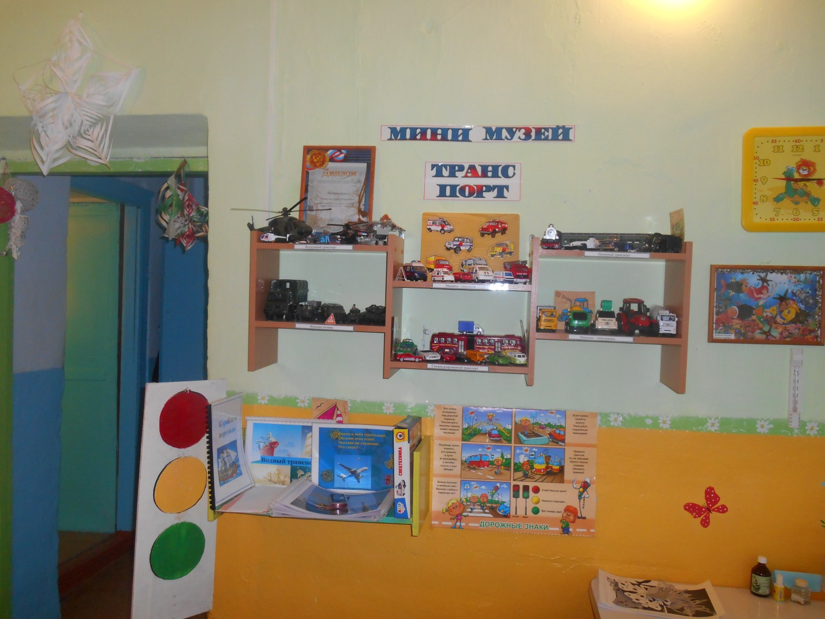

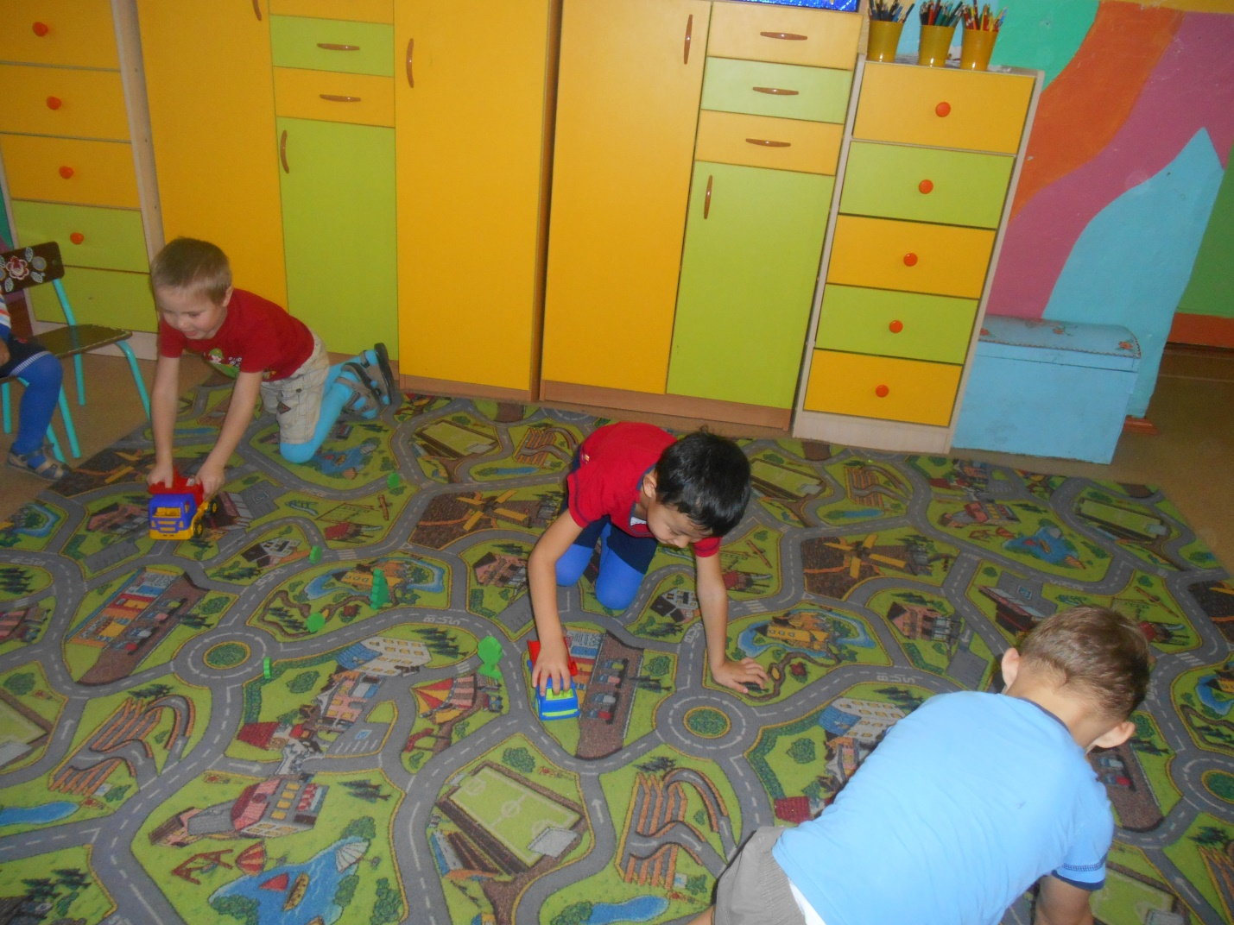

**Средняя группа.**

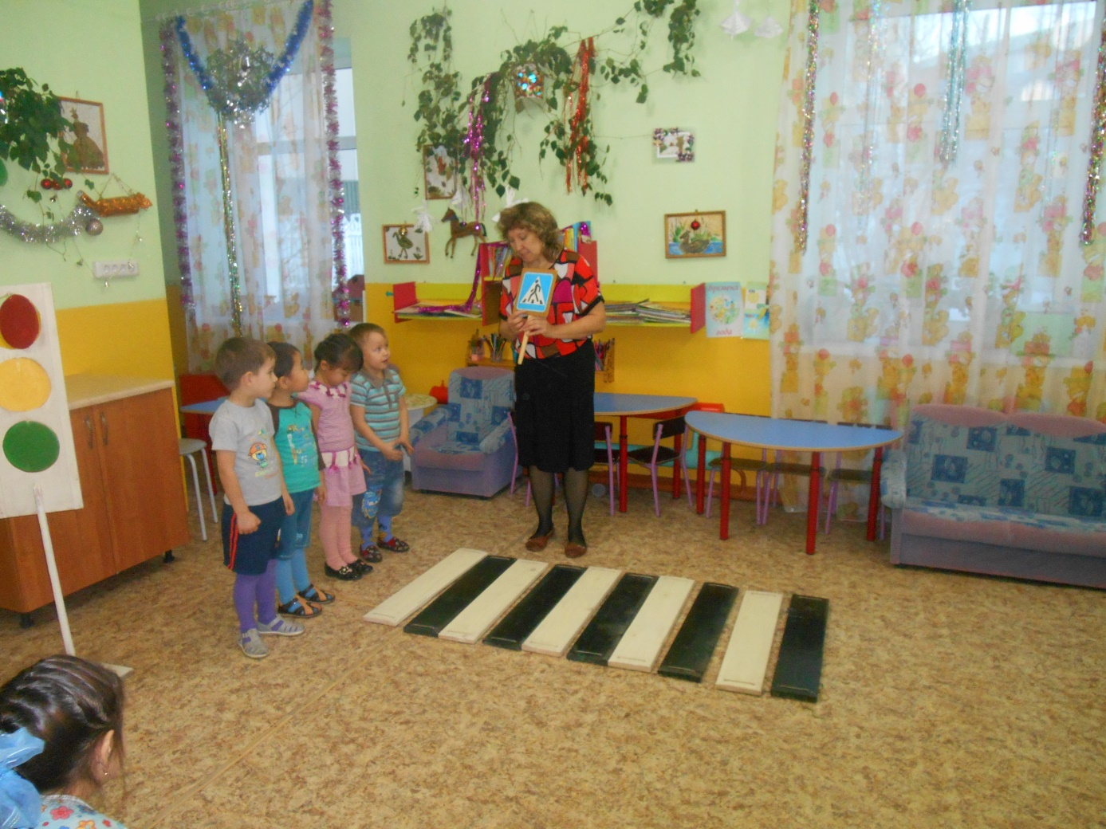

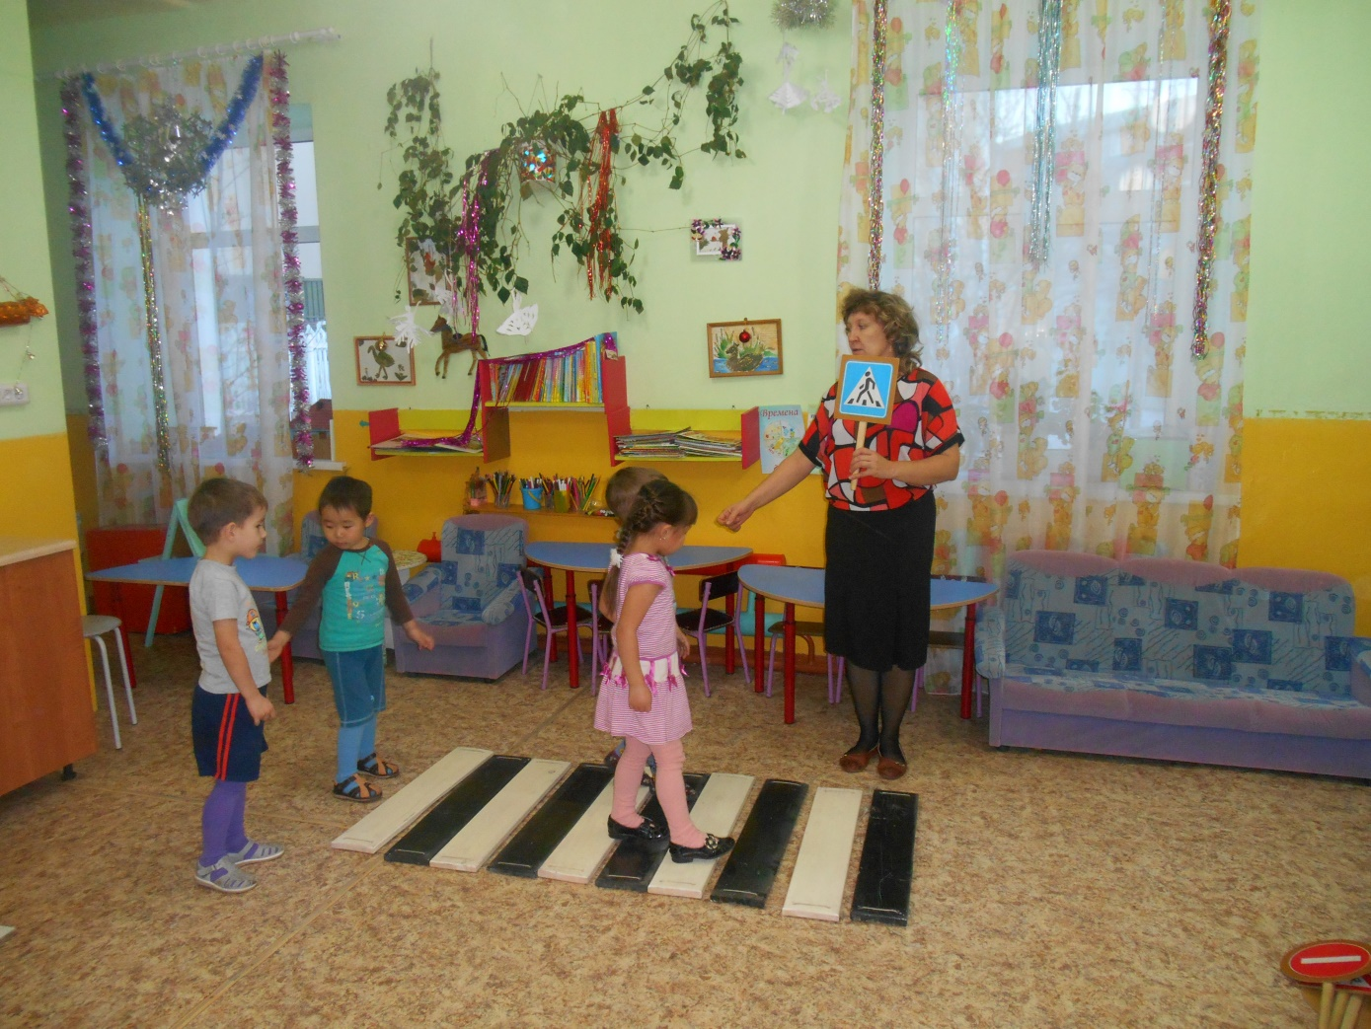

**Старшая группа. Игровая деятельность.**

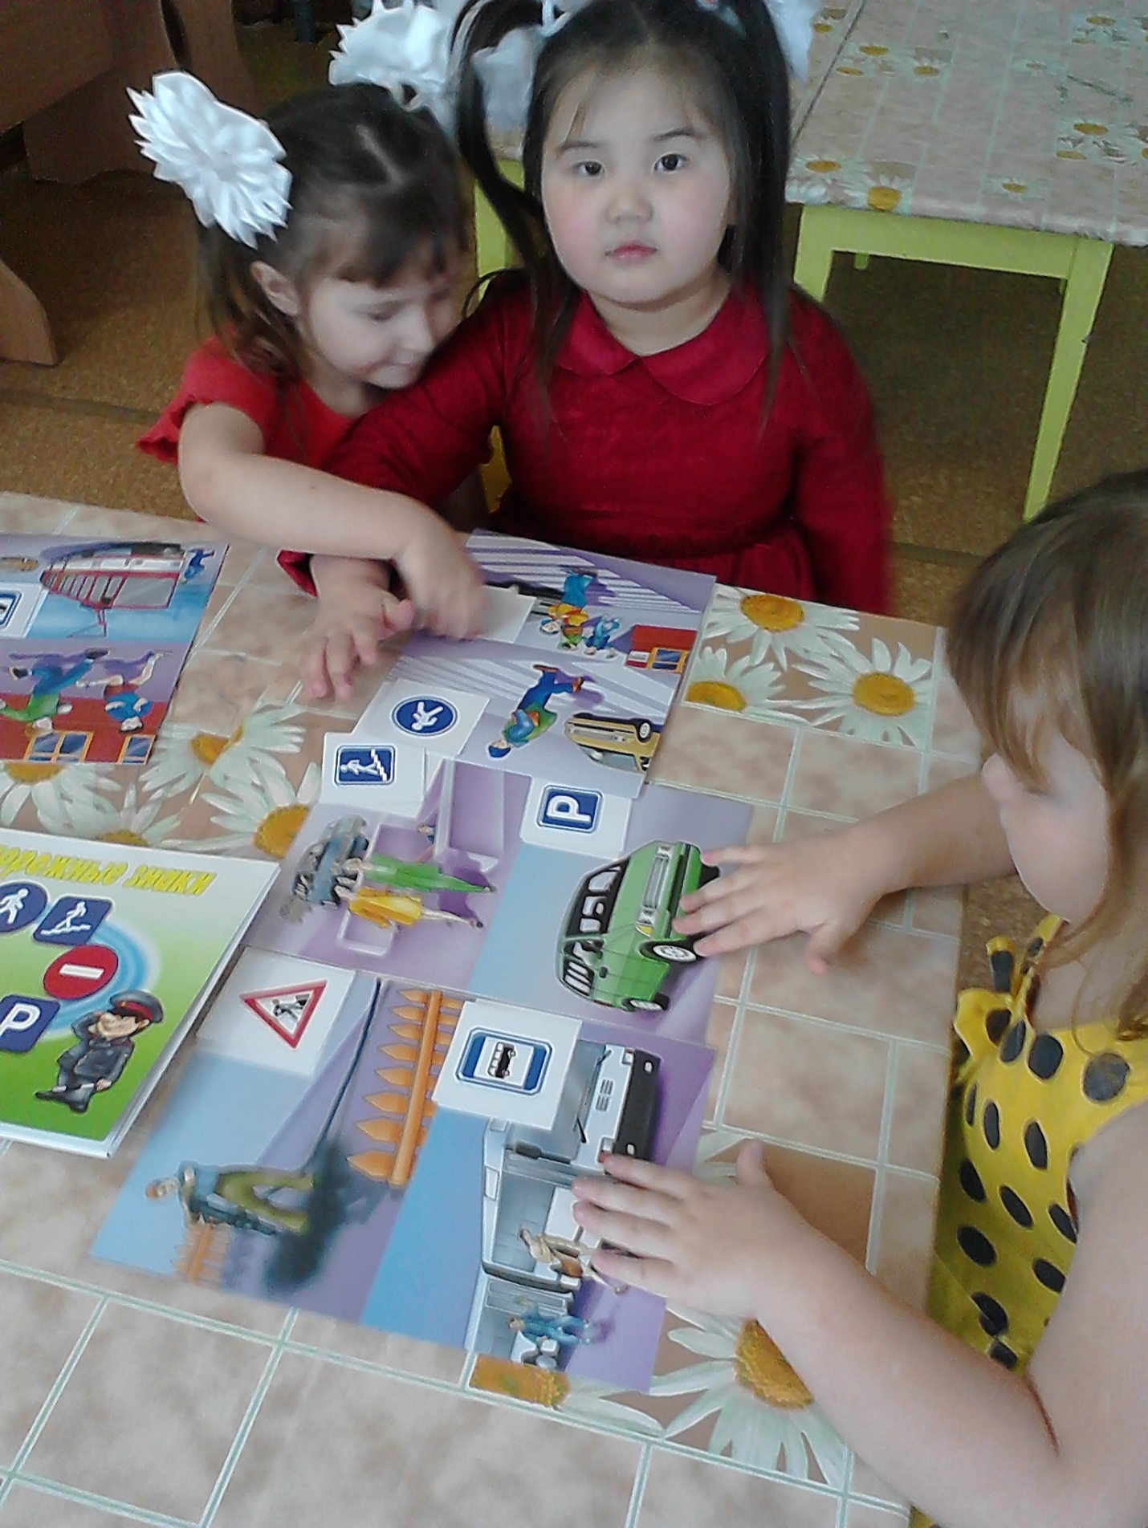

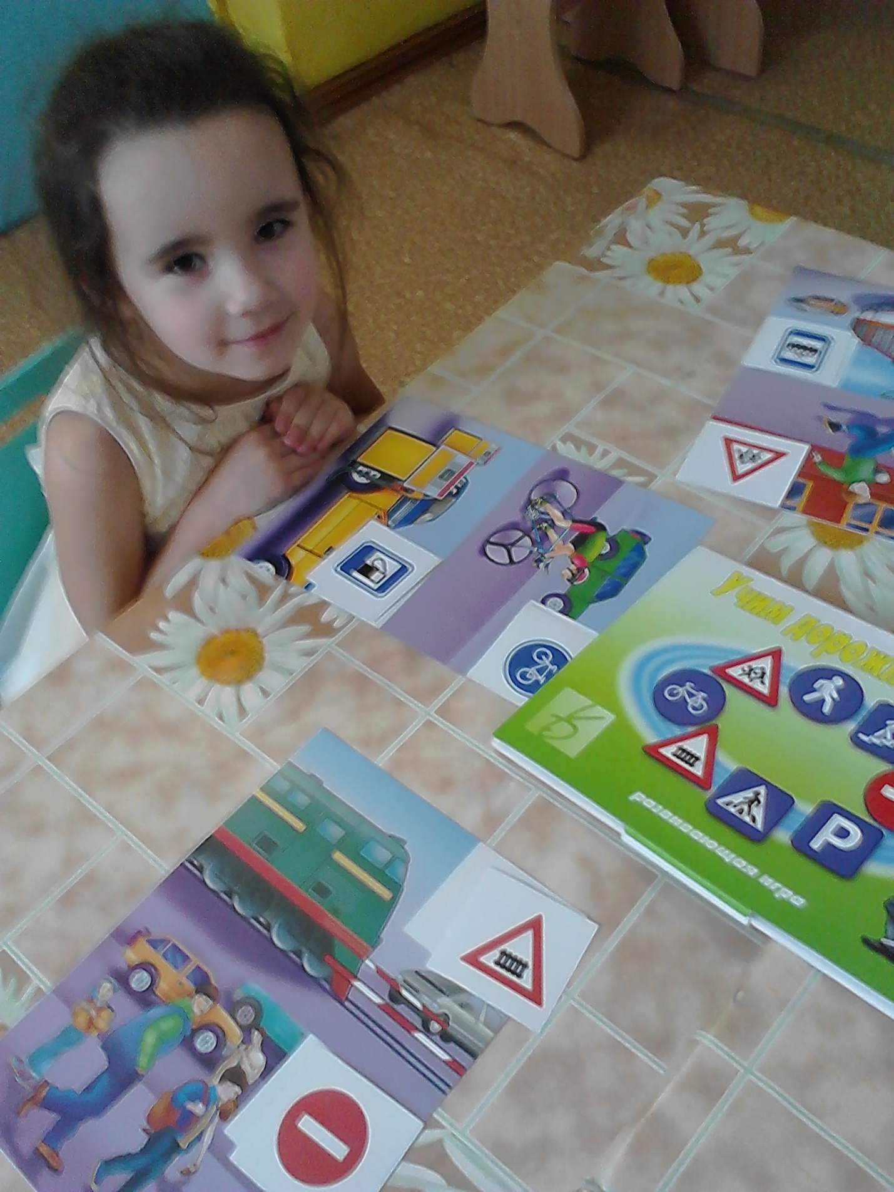

Художественное творчество. Рисование дорожных знаков.

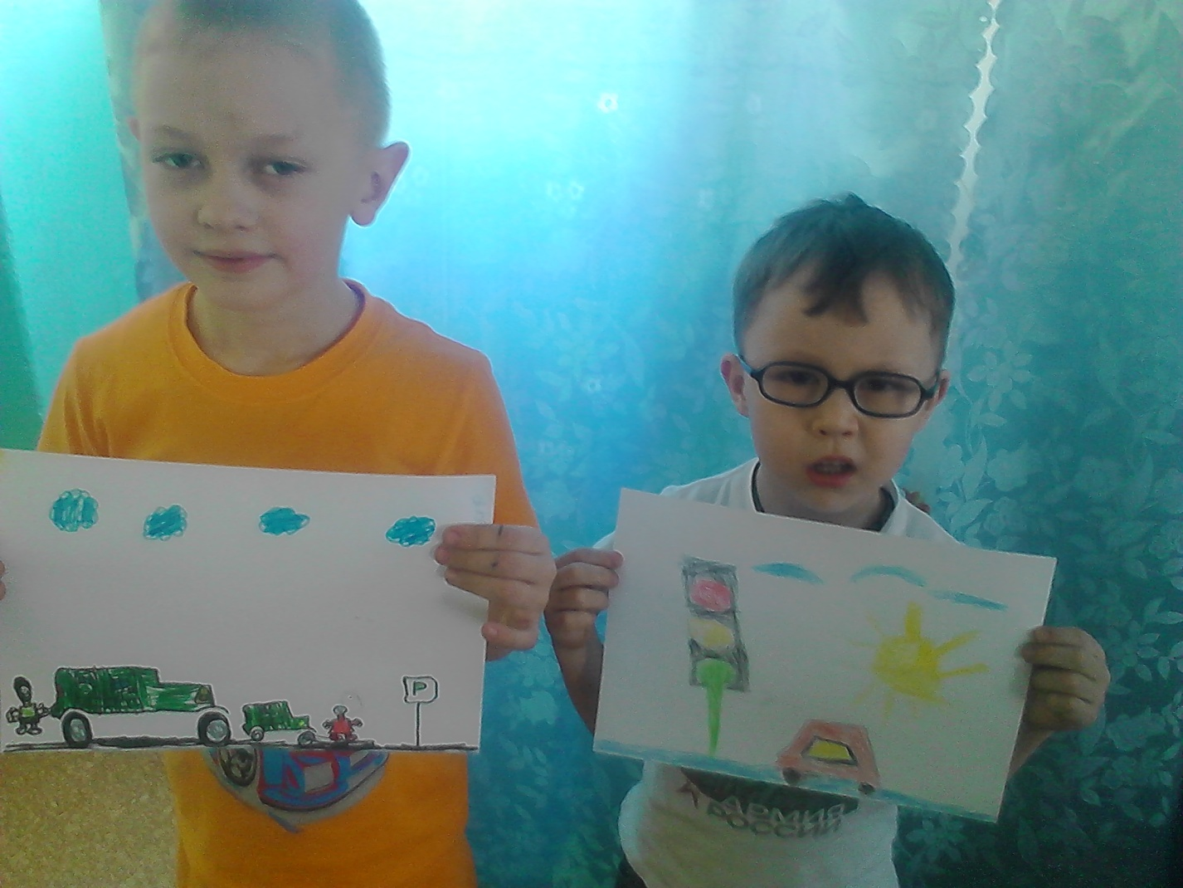

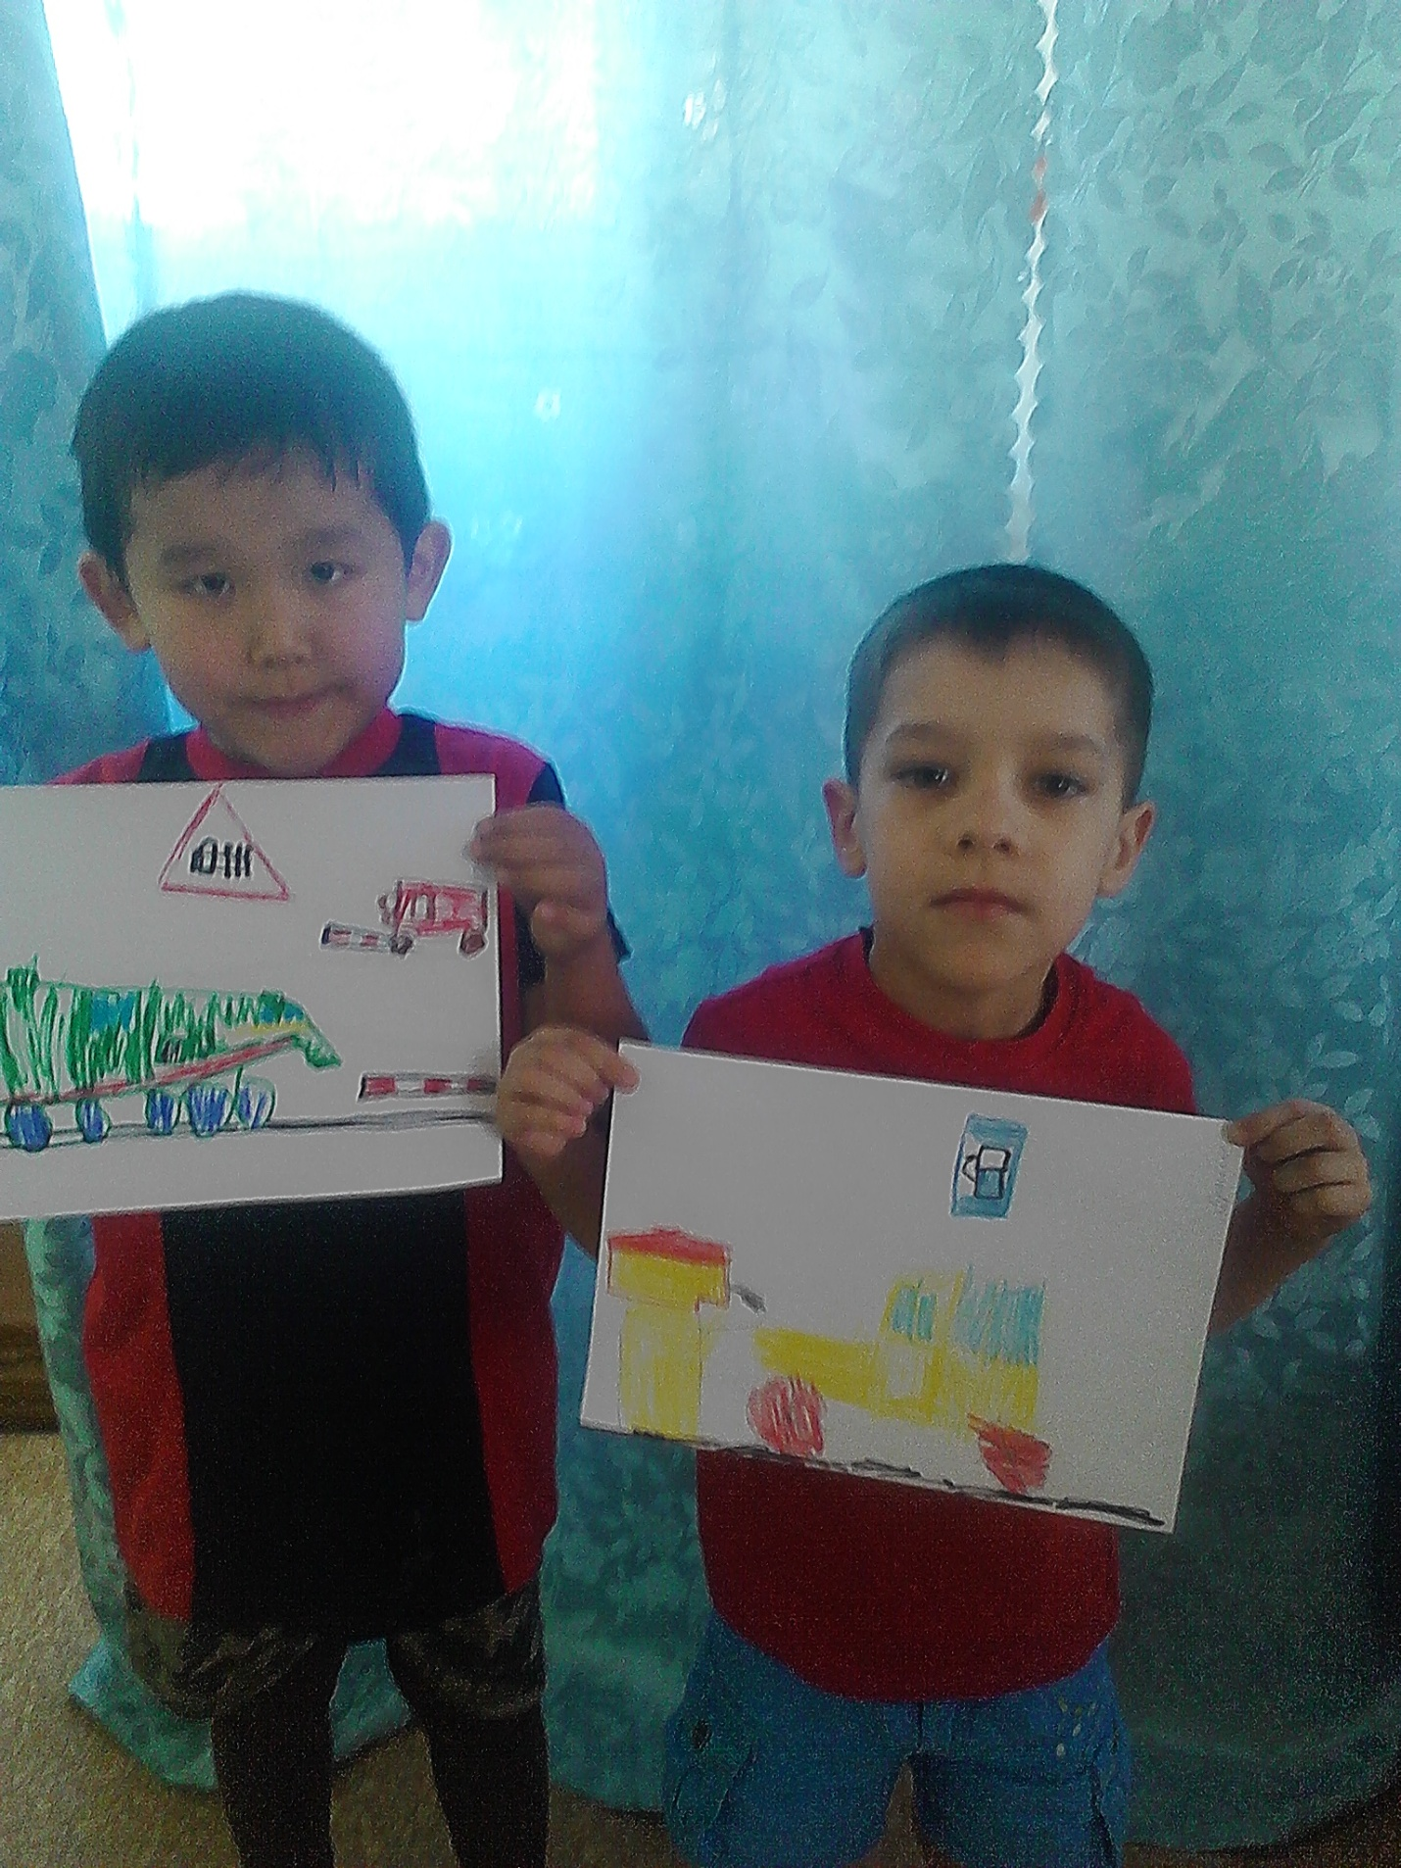

Дидактическая игра: «Угадай знак».

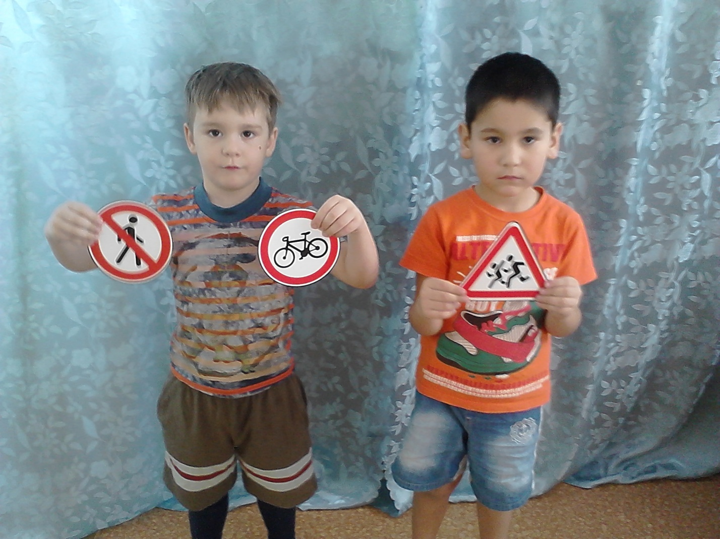

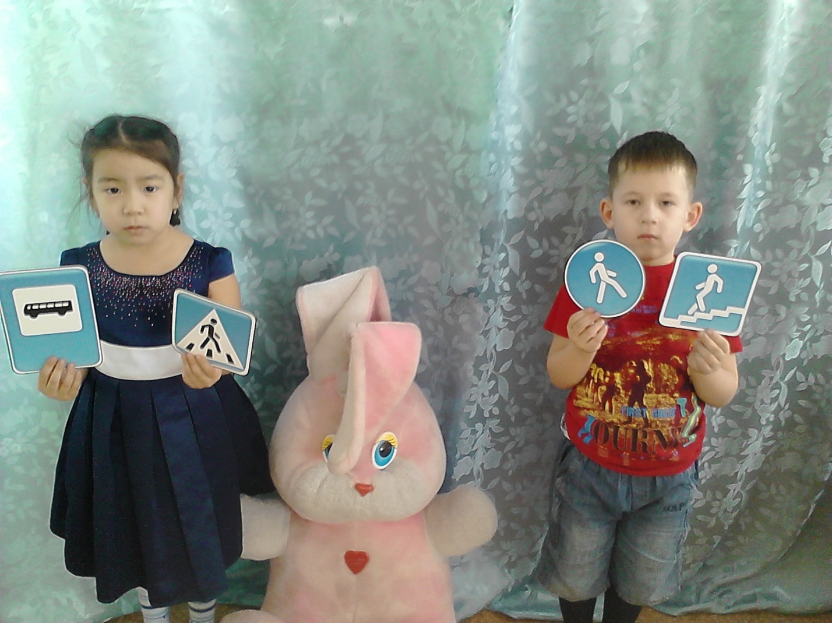

Макет: «Наша улица».

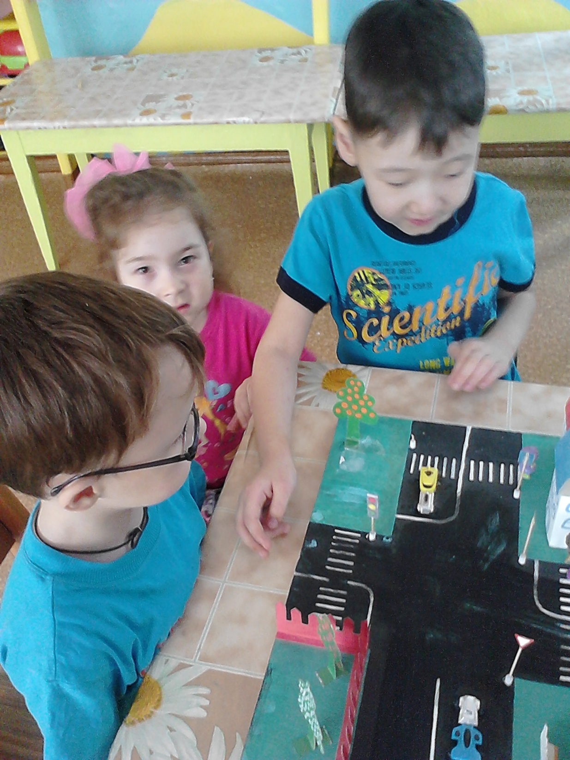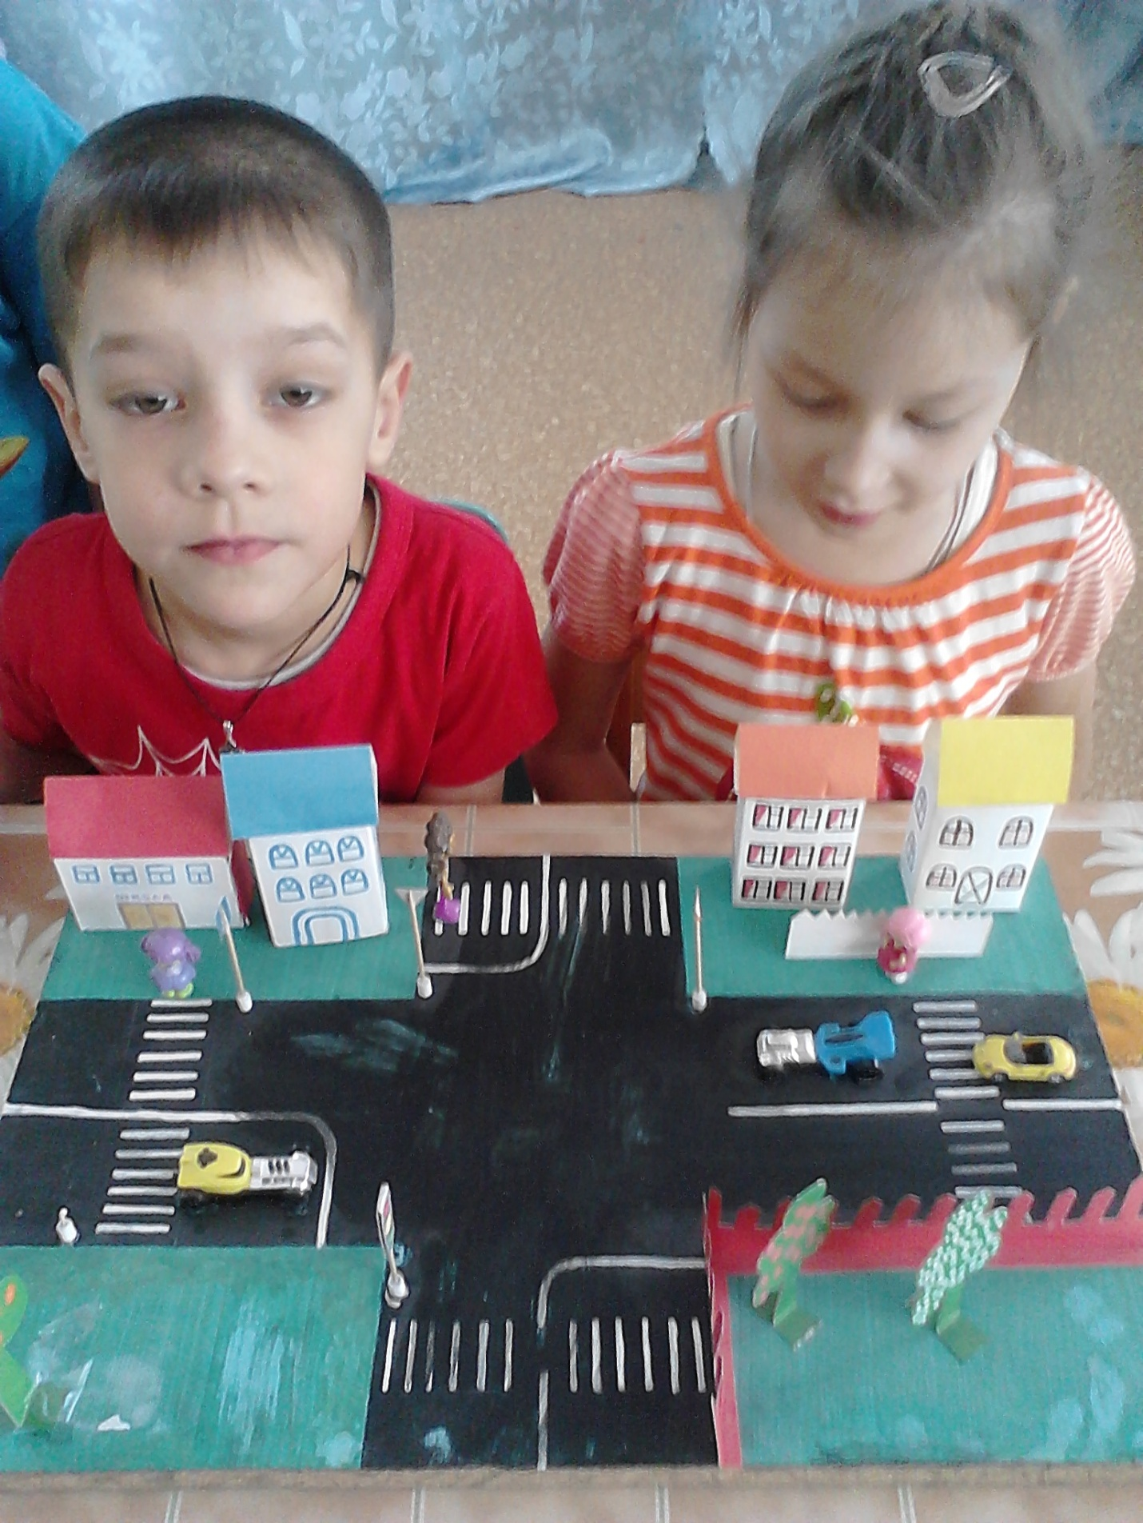

**Приложение 3.**

**«**[**Рекомендации для родителей по правилам дорожного движения**](http://vk.com/topic-26065006_27579827)**».**

 Ребенок начинает знакомиться с правилами дорожного движения еще задолго до прихода в детский сад. Первые знания и опыт он получает из наблюдений за своими близкими, родителями. Поэтому очень важно, чтобы сами родители не только знали, но и придерживались в повседневной жизни правил дорожного движения.  
В детском саду ведется активная работа по изучению с детьми правил дорожного движения. Но только родители свои личным примером, оценкой поведения смогут перевести эти правила в норму поведения ребенка. Предложенные ниже рекомендации рассматривают типичные дорожные ситуации, на которые необходимо постоянно обращать внимание детей. Информация может быть использована в качестве информационного листка при оформлении Родительского уголка.   
Главная опасность — стоящий автомобиль!  
Стоящий автомобиль опасен: он может закрывать собой другой автомобиль, который движется с большой скоростью, мешает вовремя заметить опасность. Нельзя выходить на дорогу из-за стоящих машин. В крайнем случае, нужно осторожно выглянуть из-за стоящего автомобиля, убедиться, что опасность не угрожает и только тогда переходить дорогу.  
Не обходите стоящий автобус ни спереди, ни сзади!  
Стоящий автобус закрывает собою участок дороги, по которому в тот момент, когда вы решили ее перейти, может проезжать автомобиль. Кроме того, люди около остановки обычно спешат и забывают о безопасности. От остановки надо двигаться в сторону ближайшего пешеходного перехода.  
Умейте предвидеть скрытую опасность!  
Из-за стоящего автомобиля, дома, забора, кустов и др. может неожиданно выехать машина. Для перехода дороги нужно выбрать такое место, где дорога просматривается в оба направления. В крайнем случае, можно осторожно выглянуть из-за помехи, убедиться, что опасности нет, и только тогда переходить дорогу.  
Машина приближается медленно, и все же надо пропустить ее.  
Медленно движущаяся машина может скрывать за собой автомобиль, идущий на большой скорости. Ребенок часто не подозревает, что за одной машиной может быть скрыта другая.  
И у светофора можно встретить опасность.  
Сегодня на дорогах города мы постоянно сталкиваемся с тем, что водители автомобилей нарушают Правила дорожного движения: мчатся на высокой скорости, игнорируя сигналы светофора и знаки перехода. Поэтому недостаточно научить детей ориентироваться на зеленый сигнал светофора, необходимо убедиться, что опасность не угрожает. Дети часто рассуждают так: «Машины еще стоят, водители меня видят и пропустят». Они ошибаются. «Пустынную» улицу дети часто перебегают не глядя.  
На улице, где машины появляются редко дети, выбегают на дорогу, предварительно ее не осмотрев, и попадают под машину. Выработайте оглядеться у ребенка привычку всегда перед выходом на дорогу остановиться, , прислушаться — и только тогда переходить улицу.  
Стоя на осевой линии, помните: сзади может оказаться машина!  
Дойдя до осевой линии и остановившись, дети обычно следят только за машинами, двигающимися с правой стороны, и забывают об автомобилях проезжающих у них за спиной. Испугавшись, ребенок может сделать шаг назад — прямо под колеса машины. Если пришлось остановиться на середине дороги, надо быть предельно внимательным, не делать ни одного движения, не убедившись в безопасности.  
На улице крепко держите ребенка за руку!  
Находясь рядом с взрослым, ребенок полагается на него и либо вовсе не наблюдает за дорогой, либо наблюдает плохо.  
Взрослый этого не учитывает. На улице дети отвлекаются на всевозможные предметы, звуки, не заметив идущую машину, и думая, что путь свободен, вырываются из рук взрослого и бегут через дорогу. Возле перехода дороги вы должны крепко держать ребенка за руку.  
Арки и выезды из дворов — места скрытой опасности!  
В крупных городах местом повышенной опасности являются арки, через которые из дворов на проезжую часть выезжают машины.  
Не допускайте, чтобы ребенок бежал мимо арки впереди взрослого: его необходимо держать за руку.  
Помните!  
Ребенок учится законам улицы, беря пример с Вас, родителей, других взрослых. Пусть Ваш пример учит дисциплинированному поведению на улице не только Вашего ребенка, но и других детей. Переходите дорогу, соблюдая Правила дорожного движения.

**ПАМЯТКА ДЛЯ РОДИТЕЛЕЙ: Приложение 4.**

1.Никогда в присутствии ребёнка не нарушайте ПРАВИЛА ДОРОЖНОГО ДВИЖЕНИЯ.  
2.Напоминайте основные правила дорожного движения своим детям каждый день.  
3.Учите ребёнка ориентироваться

на дороге, быть осторожным и внимательным, никогда не перебегать дорогу перед идущим транспортом.  
4.Учите дошкольника переходить проезжую часть только по пешеходному переходу и только шагом.  
5.Не позволяйте ребёнку играть на дороге или вблизи проезжей части.  
6.Не оставляйте ребёнка одного на дороге, остановке, около транспортных средств.  
7.Учите ребёнка правильному выходу из автомобиля: за взрослым, на тротуар.  
8.Пристёгивая ребёнка ремнём безопасности, объясняйте для чего это нужно.  
9.Пешеходом быть – наука!  
10.Улица требует к себе уважения и внимания.  
11.Катание детей на велосипеде, самокате, коньках, санках – только под наблюдением   
взрослых.  
12.Если вы видите ситуацию, в которой другие люди нарушают правила дорожного движения – остановите их!  
13.Учите детей наблюдательности за транспортом на улице!  
14.На остановке крепко держите ребёнка за руку, чтобы он не выбежал на проезжую часть.  
15. Из автомобиля или машины выходите первыми.  
16.Объясняйте детям, что пешеходам разрешается ходить только по тротуару.  
17.Родители должны знать порядок и правила перевозки детей в машинах, автомобилях, на санках, велосипедах, в колясках в разное время года и при различной погоде.  
18.Родители должны хорошо знать место расположения детского сада и чётко ориентироваться в обстановке.  
19.Подход к детскому дошкольному учреждению выбирать с безопасной стороны.  
20.Дома и по дороге( куда бы не шли ) должны проводить беседы с детьми по правилам ДД.  
21.Читать детям литературу, загадывать загадки, прорисовывать ситуации с транспортом, рассматривать картинки и иллюстрации.

**Приложение 5.**

# Консультация для родителей «Правила дорожного движения»

Уважаемые родители, хотелось бы поговорить о важном вопросе, которому в нашем детском саду уделяется большое внимание, это вопрос о знании и соблюдении правил дорожного движения. Статистика дорожно-транспортных происшествий свидетельствует о том, что дети часто оказываются в аварийных ситуациях на улицах нашего города.

Проблема безопасности дорожного движения на данный момент является одной из достаточно важных городских проблем.

Население растет, всё больше людей приобретают автомобили для личного пользования. Увеличивается число дорожно-транспортных происшествий. Происходит они, к сожалению, и с участием детей дошкольного возраста. Зачастую ребенок не понимает реальной опасности, которая грозит ему на дороге, поэтому и относится к Правилам дорожного движения без должного внимания.

**Помните!**

Дети учатся соблюдать правила дорожного движения, беря пример с членов своей семьи и других взрослых. Особенно пример родителей учит дисциплинированному поведению на дороге.

Берегите своих детей!

Ваши дети перешли в старшую группу детского сада, в старшем дошкольном возрасте дети должны усвоить:

* обязанности участников дорожного движения;
* основные термины и понятия правил дорожного движения, таких как: дорога, дорожное движение, железнодорожный переезд, транспортное средство, маршрутное транспортное средство, перекрёсток, пешеходный переход, линия тротуаров, проезжая часть, разделительная полоса, регулировщик;
* обязанности пешеходов и пассажиров;
* перевозка людей;
* движение в жилых зонах;
* особенности безопасного движения на велосипеде.
* сигналы светофора и регулировщика;
* регулирование дорожного движения;
* предупредительные сигналы;
* движение через железнодорожные пути;

Важно чтобы родители были примером для своих детей в соблюдении правил дорожного движения.

- Переходя дорогу, держите ребёнка за руку.

- Не перебегайте дорогу, идите спокойно.

- Не разговаривайте когда выходите на проезжую часть, это отвлекает ребёнка.

- Переходите дорогу только на зелёный цвет светофора.

- «Пешеходный переход»- место для перехода проезжей части, объясните это ребёнку.

- Из пассажирского транспорта выходите первыми.

- Обращайте внимание ребёнка на машины, которые едут с большой скоростью.

- Дети должны играть только на детских площадках, но не на проезжей части.

Уважаемые родители, учите своих детей соблюдать правила дорожного движения и будьте примером для подражания!

**Приложение 6.**

**Игровая деятельность дошкольников (примерные игры).**

**ИГРА «СВЕТОФОР»**

*Цель игры*:

1. Закрепить представления детей о назначении светофора, о его сигналах.

2. Закрепить представление детей о цвете.

Материал: цветные картонные кружки (желтые, зеленые, красные, макет светофора.

*Ход игры*

Ведущий раздает детям кружки желтого, зеленого, красного цвета. Последовательно называет «глаз» светофора (верхний, средний, нижний, а дети показывают соответствующие кружки и объясняют, что означает каждый сигнал.

Выигрывает тот, кто правильно покажет все кружки и расскажет о назначении цветов.

**ИГРА «ОГНИ СВЕТОФОРА»**

На светофоре - красный свет!

Опасен путь - прохода нет!

А если желтый свет горит, -

он «приготовься» говорит.

Зеленый вспыхнул впереди –

свободен путь - переходи.

В игре все дети - «пешеходы». Когда регулировщик дорожного движения (родитель) показывает на «светофоре» желтый свет, то дети (ребенок) готовятся к движению. Когда «зажигается» зеленый свет - можно ходить, бегать, прыгать по всей комнате; при красном свете - все замирают на месте. Ошибившийся - выбывает из игры.

**ИГРА «УЛИЦА ГОРОДА»**

*Цель игры:*

Уточнить и закрепить знания детей о правилах поведения на улице, о правилах дорожного движения, о различных видах транспорта.

*Ход игры*

По дороге домой рассматривайте с детьми улицу, задавайте вопросы.

Вопросы к детям:

Какие дома на нашей улице?

Где должны ходить пешеходы? Где должны ездить машины?

Как обозначается пешеходный переход?

Какие сигналы светофора ты знаешь?

Для чего нужен пассажирский транспорт? Где его ожидают?

Как надо вести себя в автобусе?

Можно ли играть на дороге?

**ИГРА «БУДЬ ВНИМАТЕЛЬНЫМ»**

Дети запоминают, что и когда надо делать. Идут по кругу и внимательно слушают сигналы регулировщика дорожного движения (родителя). По сигналу: «Светофор! » - стоим на месте; по сигналу: «Переход! » - шагаем; по сигналу: «Автомобиль! » - «жмем кнопку и говорим» - «би-бип».

**ФИЗКУЛЬТМИНУТКА**(проводится дома в свободную минутку)

Постовой стоит упрямый (шагаем на месте)

Людям машет: Не ходи!

(движения руками в стороны, вверх, в стороны, вниз)

Здесь машины едут прямо (руки перед собой)

Пешеход, ты погоди! (руки в стороны)

Посмотрите: улыбнулся (руки на пояс)

Приглашает нас идти (шагаем на месте)

Вы, машины, не спешите (хлопки руками)

Пешеходов пропустите! (прыжки на месте)

**Приложение 7.**

# Конспект занятия по ПДД в старшей группе в детском саду. Виды знаков дорожного движения. Предупреждающие дорожные знаки.

Воспитатель: Петрожицкая О.Л.

## Изучение правил дорожного движения в ДОУ

**Цель:** познакомить детей с разными видами знаков дорожного движения.

**Задачи**:

1. Дать детям представление о различных знаках дорожного движения и их назначении.

2. Развивать кругозор детей, способность классифицировать предметы (знаки).

3. Продолжать формировать чувство ответственности за свою жизнь.

**Методическое обеспечение**: таблицы со всеми видами знаков или компьютерное обеспечение этих знаков.

**Словарная работа**: предупреждающие дорожные знаки.

**Мотивация:** появление в группе таблиц с различными знаками дорожного движения.

### Методика проведения:

Рассмотрение таблиц со знаками дорожного движения

Воспитатель обращает внимание детей на таблицы со знаками дорожного движения.

— Сколько таблиц появилось у нас в группе, посчитайте.

(Дети считают)

— Что же нарисовано на всех этих таблицах? (Ответы детей)

— Везде на таблицах нарисованы дорожные знаки. А давайте попробуем посчитать знаки на первой таблице.

(Один ребенок с указкой считает у таблицы, все повторяют за ним)

— Да, знаков очень много. Давайте рассмотрим, в каких геометрических фигурах они нарисованы?

(Рассматривают и называют геометрические фигуры)

— А какой цвет использовали в изображении этих знаков? (Ответы детей)

— Знаки, которые нарисованы на этой таблице, называются предупреждающими. Как вы думаете, почему их так назвали?

(Предположения детей)

— Предупреждающие знаки предупреждают: будь осторожен, впереди опасность. А какая опасность, об этом расскажет дорожный знак, его рисунок.

(Воспитатель рассматривает с детьми несколько знаков: опасный поворот, неровная дорога, дети, пешеходный переход)

**Подвижная игра: «Предупреди друга»**

Дети становятся в круг. Одному ребенку завязывают глаза. В это время ставятся перед ним препятствия из небольших предметов. Ребенок должен пройти с завязанными глазами на другой конец круга при помощи указаний детей, не наткнувшись на предметы. Указания дети дают по очереди:

— Сделай шаг вперед.

— Шаг влево.

— Еще шаг влево.

— Два шага вправо.

— Теперь вы поняли, как важно вовремя выполнить предупреждение? Если выполняются предупреждения, то опасность отступает. А теперь садитесь на свои места, и давайте еще рассмотрим с вами предупреждающие знаки.

(Рассматривают и обсуждают значение знаков по желанию детей)

**Работа в тетрадях ПДД**

— А теперь откройте свои тетради. И нарисуйте в них 3 предупреждающих знака дорожного движения на ваш выбор.

(Самостоятельная работа детей)

**Чтение стихотворения**

«Предупреждающие знаки»

Знаков дорожных очень много,

Все знаки стоят на наших дорогах.

Предупреждающие знаки предупреждают нас:

«Не думайте на дороге о посторонних делах!»

Лучше внимательно на нас ты смотри

И соблюдай то, что нарисовано внутри!

Н. Елжова

**Итог занятия**

— С какими знаками дорожного движения вы сегодня познакомились?

(Ответы детей)

— О чем предупреждают эти знаки?

(Ответы детей)

— Кто может назвать предупреждающие знаки, которые сегодня запомнил?

(Ответы детей)

**Список используемой литературы**

1. Авдеева Н. Н. Безопасность на улицах / Н. Н.  Авдеева. – М.: ООО «Издательство АСТ – ЛТД», 1997.
2. В.К. Полынова и др.  « Основы безопасности жизнедеятельности  детей дошкольного возраста».
3. Гарнышева Т. П. Как научить детей ПДД? Планирование занятий, конспекты, кроссворды, дидактические игры.  - СПб.:  ООО Издательство «Детство – пресс», 2011.
4. Данилова Т. И.  «Программа "Светофор". Обучение детей дошкольного возраста ПДД». – СПб.: ООО Издательство «Детство – пресс», 2011.
5. Л.В. Куцакова  «Занятия по конструированию из строительного материала в старшей группе».
6. Н. С. Голицына  «Перспективное планирование  в детском саду старшая группа».
7. Н.Н. Авдеева, О.Л. Князева, Р.Б. Стеркина. Основы безопасности детей дошкольного возраста». Просвещение, 2007.
8. Н.Н. Авдеева, О.Л. Князева, Р.Б. Стеркина. «Безопасность: Учебное пособие по основам безопасности жизнедеятельности детей старшего дошкольного возраста»– М.: ООО «Издательство АСТ-ЛТД», 1998. – 160 с. Белая К.Ю. Я и моя безопасность. Тематический словарь в картинках: Мир человека. – М.: Школьная Пресса, 2010. – 48
9. От рождения до школы. Примерная основная общеобразовательная программа дошкольного образования / Под ред. Н. Е. Вераксы, Т. С. Комаровой, М. А. Васильевой. - М.: МОЗАИКА-СИНТЕЗ, 2012.
10. Перспективное планирование  воспитательно – образовательного процесса по программе «От рождения до школы» под ред. Н. Е. Вераксы, Т. С. Комаровой, М. А. Васильевой. Вторая младшая группа / авт.-сост. Н. А. Атарщикова, И. А. Осина,Е. В. Горюнова. – Волгоград: 2011.
11. Правила дорожного движения для детей дошкольного возраста / Сост. Н. А. Извекова, А. Ф. Медведева, Л. Б. Полякова, А. Н. Федотова.; Под ред. Е. А. Романовой, А. Б. Малюшкина. – М.: ТЦ Сфера, 2006.
12. Правила дорожного движения для детей дошкольного возраста / Сост. Н. А. Извекова, А. Ф. Медведева, Л. Б. Полякова, А. Н. Федотова.; Под ред. Е. А. Романовой, А. Б. Малюшкина. – М.: ТЦ Сфера, 2006.
13. Правила дорожного движения. Младшая и средняя группы./Л. Б. Поддубная. – Волгоград: ИТД «Корифей».
14. Т.С. Комарова «Занятия по изобразительной деятельности в детском саду в старшей группе».
15. Интернет – источник: http://www.ivalex.vistcom.ru
16. Интернет – источник: vospitatel.com